ANALISIS DAN VISUALISASI EMOSI
LIRIK LAGU HINDIA MENGGUNAKAN
MODEL XLM-ROBERTA DAN STREAMLIT

PROPOSAL SKRIPSI



MUHAMMAD RADHIY PASHA
F1E122182

PROGRAM STUDI SISTEM INFORMASI
JURUSAN TEKNIK ELEKTRO DAN INFORMATIKA

FAKULTAS SAINS DAN TEKNOLOGI
UNIVERSITAS JAMBI
2026

ANALISIS DAN VISUALISASI EMOSI
LIRIK LAGU HINDIA MENGGUNAKAN
MODEL XLM-ROBERTA DAN STREAMLIT

Diajukan sebagai salah satu syarat untuk menyelsaikan studi pada
Program Studi Sistem Informasi



MUHAMMAD RADHIY PASHA
F1E122182

PROGRAM STUDI SISTEM INFORMASI
JURUSAN TEKNIK ELEKTRO DAN INFORMATIKA

FAKULTAS SAINS DAN TEKNOLOGI
UNIVERSITAS JAMBI
2026

HALAMAN PENGESAHAN
PROPOSAL SKRIPSI
“ANALISIS DAN VISUALISASI EMOSI LIRIK LAGU HINDIA MENGGUNAKAN MODEL XLM-ROBERTA DAN STREAMLIT”

Oleh:
Muhamad Radhiy Pasha
F1E122182

Disetujui:

Pembimbing Utama
Rizqa Raaiqa Bintana, S.T., M.Kom.
NIP. 199001202019032012
Pembimbing Pendamping
Zainil Abidin, S.T., M.Eng.
NIP. 198903172022031006

Diketahui:
Dekan Fakultas Sains
dan Teknologi
Drs. Jefri Marzal, M.Sc., D.I.T.
NIP. 196806021993031004
Ketua Jurusan Teknik Elektro
dan Informatika
Edi Saputra, S.T., M.Sc.
NIP. 198501082015041003

DAFTAR ISI
COVER
HALAMAN PENGESAHAN iii
DAFTAR ISI iv
DAFTAR GAMBAR vi
DAFTAR TABEL vii
I. PENDAHULUAN 1
1.1 Latar Belakang 1
1.2 Rumusan Masalah 4
1.3 Tujuan Penelitian 4
1.4 Manfaat Penelitian 4
1.5 Batasan Masalah 5
II. TINJAUAN PUSTAKA 6
2.1 Musisi Hindia 6
2.2 Musik dan Lirik Lagu 7
2.3 Analisis Emosi 8
2.4 NLP (Natural Language Processing) 8
2.5 Machine Learning 9
2.6 Deep Learning 10
2.7 Pre-Processing 11
2.8 BERT (Bidirectional Encoder Representations from Transformers) 12
2.9 XLM-RoBERTa 13
2.10 Evaluasi Model 14
2.11 Streamlit 15
2.12 Penelitian Terdahulu 16
III. METODOLOGI PENELITIAN 20
3.1 Tempat dan Waktu Penelitian 20
3.2 Bahan dan Alat Penelitian 20
Perangkat Keras (Hardware) 20
Perangkat Lunak (Software) 21
3.3 Tahapan Penelitian 22
Identifikasi Masalah 23
Studi Pustaka 24
Pengumpulan Data 25
Preprocessing Data 26
Fine-Tuning Model XLM-RoBERTa 29
Evaluasi Model 30
Analisis Emosi Lirik Lagu 33
Analisis Lanjutan Model 35
Visualisasi Hasil 36
DAFTAR PUSTAKA 40

DAFTAR GAMBAR
Gambar 1. Tahapan Penelitian 23
Gambar 2. Dataset Lirik Lagu Hindia 26
Gambar 3. Distribusi Emosi Keseluruhan 37
Gambar 4. Tren Emosi Berdasarkan Tahun Rilis 37
Gambar 5. Profil Emosi per Lagu 38
Gambar 6. Confidence Score per Lagu 38
Gambar 7. Heatmap Emosi per Album/Single 39

DAFTAR TABEL

Tabel 1. Penelitian Terdahulu 16
Tabel 2. Spesifikasi Laptop 21
Tabel 3. Perangkat Lunak/Library yang Digunakan 21
Tabel 4. Contoh Proses Preprocessing 27
Tabel 5. Contoh Hasil Confusion Matrix 32
Tabel 6. Contoh Hasil Evaluasi Model (Accuracy, Precision, Recall, F1-Score) 32
Tabel 7. Contoh Hasil Probabilitas Prediksi Emosi 34

I. PENDAHULUAN

Latar Belakang
NLP (Natural Language Processing) berkembang sebagai pendekatan yang memungkinkan komputer memahami, menganalisis, dan mengekstraksi makna dari bahasa manusia secara sistematis. Dalam konteks ini, teks tidak hanya dipandang sebagai rangkaian kata, tetapi juga sebagai representasi dari informasi semantik dan ekspresi emosional yang kompleks. Emosi dalam teks sering kali disampaikan secara implisit melalui pilihan kata, struktur kalimat, serta penggunaan gaya bahasa tertentu, sehingga membutuhkan pendekatan analisis yang mampu memahami konteks secara menyeluruh (Siwi et al., 2026).
Salah satu bentuk teks yang memiliki kompleksitas tinggi dalam merepresentasikan emosi adalah lirik lagu. Musik sebagai bentuk ekspresi universal melintasi budaya, bahasa, dan waktu, sehingga tidak hanya menjadi hiburan, tetapi juga sarana penyampaian nilai dan refleksi sosial (Avandra et al., 2023). Dalam era digital, distribusi musik melalui platform streaming membuat lirik lagu dikonsumsi secara luas, sehingga memperkuat peran lirik sebagai media ekspresi emosional. Lirik berperan sebagai pembawa pesan emosional melalui bahasa sebagai instrumen makna (Purnama & Fadillah, 2025). Gaya retoris membantu memperkuat intensitas pesan, sementara metafora, ironi, dan personifikasi memperkaya ekspresi emosional dalam lirik (Syaira & Hermandra, 2024). Salah satu representasi nyata dari kompleksitas emosi dalam lirik lagu itu dapat ditelusuri melalui karya-karya musisi lokal seperti Hindia.
Musisi ini dikenal di Indonesia melalui gaya penulisan lirik yang reflektif dan naratif, dengan kecenderungan mengangkat pengalaman personal serta isu sosial yang dekat dengan kehidupan generasi muda (Manopo et al., 2022). Karakteristik tersebut tidak hanya menunjukkan kedalaman makna, tetapi juga menghadirkan kompleksitas ekspresi emosional yang tinggi dalam teks lirik. Lirik Hindia sering kali memadukan pengalaman individual, relasi interpersonal, serta kondisi sosial dalam satu kesatuan narasi, sehingga menghasilkan representasi emosi yang tidak bersifat tunggal, melainkan berlapis dan kontekstual (Aulia & Rahmadhani, 2025). Kompleksitas ini menjadikan lirik Hindia berbeda dari lirik populer yang cenderung eksplisit, karena emosi sering disampaikan secara implisit melalui metafora dan struktur bahasa yang tidak langsung.
Dalam praktiknya, pemahaman emosi dalam lirik lagu cenderung dipengaruhi oleh interpretasi subjektif pendengar. Lirik yang sama dapat dimaknai secara berbeda oleh setiap individu, tergantung pada pengalaman serta
perspektif masing-masing. (Haedariah et al., 2023). Hal ini mengindikasikan bahwa belum ada standar yang jelas dalam memahami emosi pada lirik lagu. Dengan kata lain, sulit untuk mendapatkan gambaran yang konsisten, terutama ketika lirik dianalisis dalam jumlah besar. Kondisi ini dipengaruhi oleh dominasi pendekatan kualitatif dalam kajian lirik lagu, seperti penggunaan analisis semiotika Cahya & Sukendro (2022) maupun kajian stilistika (Triningsih & Marwan, 2024). Ketergantungan pada interpretasi kualitatif semacam ini membuat pemahaman emosi cenderung subjektif, tidak terstruktur, dan kurang efektif untuk digunakan sebagai dasar analisis lanjutan. Untuk mengatasi keterbatasan analisis yang masih bersifat subjektif tersebut, diperlukan terobosan komputasional melalui pemanfaatan NLP (Natural Language Processing).
Pendekatan analisis teks berbasis teknologi ini menawarkan kemampuan untuk mengidentifikasi pola linguistik secara lebih objektif dan terukur. Namun, sebagian besar penelitian sebelumnya masih berfokus pada analisis sentimen yang mengklasifikasikan teks ke dalam polaritas sederhana seperti positif atau negatif (Manueke et al., 2023). Pendekatan ini kurang memadai untuk menganalisis lirik lagu yang memiliki spektrum emosi yang lebih beragam dan tidak selalu dapat direduksi menjadi dua kategori tersebut. Analisis emosi memberikan representasi yang lebih kaya karena mampu mengidentifikasi berbagai kategori perasaan seperti sedih, marah, takut, cinta, dan senang dalam satu teks secara bersamaan. Di sisi lain, penerapan analisis emosi berbasis NLP pada lirik lagu berbahasa Indonesia masih terbatas, khususnya pada teks dengan karakteristik puitis dan implisit seperti lirik Hindia (Azizah et al., 2025).
Dalam upaya mengatasi keterbatasan analisis emosi yang masih bersifat subjektif, diperlukan pendekatan komputasional yang mampu memahami makna bahasa secara lebih mendalam. Penggunaan metode NLP (Natural Language Processing) tradisional dinilai kurang tepat karena model representasinya masih bersifat statis dan berpusat pada frekuensi kata, seperti Bag-of-Words atau TF-IDF (Term Frequency-Inverse Document Frequency). Akibatnya, representasi ini gagal merekam urutan dan nuansa semantik, sehingga kurang mampu menangkap hubungan kontekstual antar kata dalam sebuah kalimat. Keterbatasan ini terasa ketika diterapkan pada lirik lagu yang banyak menggunakan metafora, ironi, serta struktur bahasa yang tidak langsung (Cahyadi et al., 2024). Ini mengindikasikan bahwa dibutuhkan pendekatan yang dapat memahami konteks secara lebih menyeluruh, salah satunya melalui model berbasis Transformer seperti BERT, yang mampu merepresentasikan makna kata berdasarkan konteks dua arah dalam kalimat (Fardhina et al., 2025). Dengan pendekatan ini, hubungan antar kata tidak lagi dipahami secara terpisah, tetapi sebagai bagian dari keseluruhan konteks kalimat, yang lebih sesuai untuk teks dengan makna implisit seperti lirik lagu.
Namun, model monolingual seperti BERT memiliki keterbatasan ketika dihadapkan pada teks yang mengandung lebih dari satu bahasa. Lirik lagu modern, termasuk karya Hindia, sering memadukan bahasa Indonesia dan Inggris dalam satu teks. Perbedaan struktur dan kosakata antar bahasa membuat representasi makna menjadi lebih kompleks. Model multibahasa seperti XLM-RoBERTa dikembangkan untuk menangani teks lintas bahasa dengan memanfaatkan korpus multibahasa, sehingga berpotensi membantu dalam memahami makna pada teks yang mengandung campuran bahasa secara lebih konsisten. (Wiciaputra et al., 2021). Model seperti XLM-RoBERTa umumnya tidak terlalu bergantung pada proses preprocessing yang agresif. Pada teks seperti lirik lagu, preprocessing yang berlebihan berpotensi mengurangi nuansa makna yang penting dalam identifikasi emosi. Dengan demikian, pendekatan berbasis Transformer dapat menjadi lebih fleksibel dalam menangani teks yang bersifat puitis dan kontekstual, sehingga pemilihan model yang mampu mempertahankan konteks makna menjadi aspek penting dalam meningkatkan kualitas analisis emosi pada lirik lagu (Khairani et al., 2024).
Sejumlah penelitian menunjukkan bahwa model berbasis Transformer seperti BERT telah banyak digunakan dalam analisis teks dengan performa yang baik, namun masih menyisakan ruang pengembangan untuk analisis emosi pada lirik lagu. Sebagai contoh, penelitian Agatha et al. (2023) yang mencapai akurasi 87% menggunakan BERT untuk analisis sentimen lirik berbahasa Inggris masih berfokus pada prediksi popularitas lagu, sehingga belum mengarah pada klasifikasi emosi yang lebih rinci. Selanjutnya, penerapan kombinasi Word2Vec dan BERT oleh Chan et al. (2024) dalam sistem rekomendasi musik dengan akurasi 84% lebih ditekankan pada kesamaan konten, tanpa membahas karakteristik linguistik maupun ekspresi emosional dalam lirik. Sementara itu, meskipun penelitian (Sjoraida et al., 2024) berhasil memperoleh metrik evaluasi di atas 0.8 menggunakan BERT, objek yang diteliti adalah ulasan film yang memiliki perbedaan karakteristik bahasa dibandingkan lirik lagu yang cenderung metaforis, naratif, dan implisit. Berdasarkan perbedaan fokus dan objek dari penelitian-penelitian tersebut, penggunaan model Transformer untuk klasifikasi emosi pada lirik lagu Indonesia modern masih belum banyak ditemukan.
Berdasarkan latar belakang tersebut, penelitian ini menjadi relevan karena kajian emosi dalam lirik lagu di Indonesia masih didominasi oleh pendekatan kualitatif yang bersifat interpretatif, sehingga kurang efektif dalam mengidentifikasi pola emosi secara konsisten pada data berjumlah besar, terutama pada lirik yang puitis dan implisit. Oleh karena itu, penulis mengangkat topik “Analisis dan Visualisasi Emosi Lirik Lagu Hindia Menggunakan Model XLM-RoBERTa dan Streamlit” dengan memanfaatkan model XLM-RoBERTa untuk melakukan klasifikasi emosi secara lebih sistematis. Selain itu, hasil analisis disajikan melalui visualisasi berbasis Streamlit agar pola emosi antar lagu dapat ditampilkan secara lebih terstruktur dan mudah dipahami. Penelitian ini diharapkan dapat memberikan gambaran mengenai kinerja model dalam klasifikasi emosi lirik lagu sekaligus menawarkan pendekatan komputasional untuk memahami ekspresi emosional secara lebih terstruktur.

Rumusan Masalah
Dari latar belakang yang telah dipaparkan, rumusan masalah dalam penelitian ini dirumuskan sebagai berikut:
- Bagaimana kinerja model XLM-RoBERTa dalam mengklasifikasikan emosi pada lirik lagu Hindia?
- Bagaimana pola emosi dalam lirik lagu Hindia serta penyajiannya dalam bentuk visualisasi?

Tujuan Penelitian
Tujuan dari penelitian ini adalah sebagai berikut:
- Mengevaluasi performa model XLM-RoBERTa dalam mengklasifikasikan emosi pada lirik lagu Hindia.
- Menganalisis pola emosi yang muncul dalam lirik lagu Hindia serta menyajikannya dalam bentuk visualisasi yang terstruktur.

Manfaat Penelitian
Manfaat dari penelitian ini adalah sebagai berikut:
- Memberikan gambaran empiris terkait performa model XLM-RoBERTa dalam klasifikasi emosi pada lirik lagu, yang dapat menjadi referensi bagi pengembangan penelitian serupa.
- Menawarkan pendekatan analisis emosi berbasis komputasional yang dapat dimanfaatkan untuk memahami pola ekspresi emosional dalam lirik lagu secara lebih sistematis, serta mendukung pengolahan dan analisis data lirik secara terstruktur.

Batasan Masalah
Batasan yang digunakan pada penelitian ini adalah sebagai berikut:
- Data penelitian terbatas pada 54 lagu Hindia yang tersedia di Spotify dengan Hindia sebagai main artist, termasuk karya kolaborasi atas nama Hindia, serta tidak mencakup lagu musisi lain yang hanya menampilkan Hindia maupun track non-lirik.
- Analisis emosi dilakukan hanya pada teks lirik lagu sebagai satu kesatuan tanpa mempertimbangkan aspek lain seperti audio, musik, atau interpretasi kontekstual di luar teks.
- Hasil klasifikasi emosi merupakan prediksi model, dengan kata lain tidak merepresentasikan makna emosional secara absolut dari penulis lirik, melainkan interpretasi berbasis model komputasional.

II. TINJAUAN PUSTAKA

Musisi Hindia
Daniel Baskara Putra, atau dikenal dengan nama panggung Hindia, merupakan musisi dan penulis lirik asal Indonesia yang dikenal melalui gaya penulisan yang reflektif dan personal. Album pertamanya, Menari dengan Bayangan, dirilis pada 29 November 2019 di bawah label Sun Eater dan berisi 12 lagu serta tiga rekaman suara, dengan beberapa di antaranya melibatkan kolaborasi dengan musisi lain. Karya-karya Hindia tidak hanya menampilkan elemen musikal, tetapi juga menonjolkan kekuatan pada aspek lirik yang dibangun dari pengalaman personal dan refleksi sosial, sehingga menjadikan teks lirik sebagai komponen utama dalam penyampaian makna (Husein & Tanjung, 2022).
Dalam proses kreatifnya, Baskara sering memasukkan pengalaman pribadi ke dalam lirik, sehingga membentuk gaya penulisan yang cenderung naratif dan emosional. Lirik seperti pada lagu “Secukupnya” dan “Rumah ke Rumah” menunjukkan bagaimana pengalaman personal dan relasi interpersonal direpresentasikan melalui bahasa yang tidak selalu eksplisit, tetapi dibangun melalui struktur narasi dan pilihan diksi tertentu. (Husein & Tanjung, 2022). Karakteristik ini memperlihatkan bahwa kekuatan utama karya Hindia terletak pada bagaimana emosi dikonstruksi secara linguistik dalam teks, bukan semata pada penerimaan publik terhadap karya tersebut.
Tabel 1. Contoh Lagu Hindia
Judul Lagu | Lirik Lagu
Cincin | Kau bermasalah jiwa aku pun rada gila  Jodoh akal-akalan neraka kita bersama  Kau langganan menangis lakimu muntah-muntah  Begitu terus sampai Iblis tobat dan sedekah  Terkadang rasanya leher terbakar hingga pagi  Seperti aku hidup berpasangan dengan api  Berhenti ulangi psikolog dan terapi  Aku isi bensin kita coba lagi  Tapi sbelumnya sejuta sayang untukmu cinta  Karna aku pun bola panas juga kadang lebih atau sama parahnya  Dan jika bicara tentang masa depan aku pun bingung tak punya tebakan  Lagu cinta untuk akhir dunia lihat kami nyanyikan ini bersama  Smoga hidup kita trus begini-gini saja  Walau sungai meluap dan kurs tak masuk logika  Smoga kita mencintai apa adanya  Walau katanya skarang ku bisa masuk penjara  Satu per satu hari per hari  Yang menyakiti benahi lagi  Perihal esok tuk nanti dulu  Perihal cincin kucari waktu  Persetan kata siapa mau bilang apa tak guna  Mreka hanya tahu namamu mreka takkan jadi diriku  Persetan aturan cinta tak tertulis di atas batu  Apa kau ingin menjadi benar atau ingin menjadi muda  Smoga hidup kita trus begini-gini saja  Walau sungai meluap dan kurs tak masuk logika  Smoga kita mencintai apa adanya  Walau katanya skarang ku bisa masuk penjara  Persetan kata siapa mau bilang apa tak guna  Mreka hanya tahu namamu mreka takkan jadi diriku  Persetan aturan cinta tak tertulis di atas batu  Apa kau ingin menjadi benar atau kau ingin menjadi muda  Lagu cinta untuk akhir dunia  Sekarang bantu aku nyanyikan ini bersama  Smoga hidup kita trus begini-gini saja  Walau sungai meluap dan kurs tak masuk logika  Smoga kita mencintai apa adanya  Walau katanya skarang ku bisa masuk penjara  Satu per satu hari per hari  Yang menyakiti benahi lagi  Perihal esok tuk nanti dulu  Perihal cincin kucari waktu

Lirik Hindia yang reflektif, naratif, dan sarat muatan emosional menjadikan karya-karyanya relevan untuk dianalisis dari sisi ekspresi dan distribusi emosi dalam teks. Lirik-lirik tersebut tidak hanya merepresentasikan pengalaman personal, tetapi juga memuat kegelisahan sosial dan dinamika emosi yang kompleks, yang sering kali disampaikan secara implisit melalui metafora dan struktur bahasa yang tidak langsung. Kompleksitas ini menunjukkan bahwa emosi dalam lirik tidak hadir sebagai kategori tunggal, melainkan sebagai konstruksi linguistik yang kontekstual dan berlapis, sehingga membutuhkan pendekatan analisis yang mampu menangkap hubungan makna secara menyeluruh dalam teks.

Musik, Lirik Lagu, dan Majas
Musik merupakan salah satu bentuk ekspresi manusia yang tidak hanya berfungsi sebagai hiburan, tetapi juga sebagai medium untuk menyampaikan pesan, pengalaman, dan refleksi sosial. Dalam konteks ini, lirik menjadi komponen penting karena berperan sebagai media bahasa yang membawa makna dari karya musik itu sendiri. Melalui pemilihan kata dan penyusunan kalimat, lirik memungkinkan pencipta lagu menyampaikan gagasan dan perasaan secara tidak langsung kepada pendengar (Cahya & Sukendro, 2022).
Sebagai bentuk bahasa, lirik lagu memiliki kemiripan dengan puisi karena disusun menggunakan pola tertentu yang mencakup rima, gaya bahasa, dan struktur makna yang tidak selalu eksplisit. Kesamaan ini menunjukkan bahwa lirik tidak hanya dapat dipahami sebagai bagian dari musik, tetapi juga sebagai objek kajian linguistik yang dapat dianalisis melalui pendekatan bahasa. Penggunaan bahasa yang estetis dan simbolik membuat lirik sering kali mengandung makna yang lebih dalam dibandingkan teks informatif biasa (Triningsih & Marwan, 2024).
Karakteristik bahasa dalam lirik lagu menyebabkan penyampaian emosi tidak selalu dilakukan secara langsung, melainkan melalui struktur kalimat, metafora, dan pilihan diksi tertentu. Emosi dapat muncul secara eksplisit maupun implisit, sehingga interpretasinya sering bergantung pada konteks dan pemahaman pembaca. Di sisi lain, respons emosional yang muncul pada pendengar menunjukkan bahwa lirik berfungsi sebagai representasi tekstual dari pengalaman emosional manusia (Wardani et al., 2024). Kondisi ini membuat emosi dalam lirik tidak selalu mudah diidentifikasi secara langsung, sehingga diperlukan pendekatan analisis yang mampu memahami bagaimana emosi tersebut direpresentasikan dalam teks.
Dalam struktur lirik lagu, penyampaian emosi yang implisit sangat erat kaitannya dengan penggunaan majas. Kehadiran gaya bahasa ini pada dasarnya berfungsi sebagai elemen estetika teks yang memperkuat intensitas pesan dan ekspresi emosional di dalamnya. Beberapa jenis majas yang umum ditemui, seperti hiperbola untuk memberikan efek dramatik, serta metafora, ironi, dan personifikasi, turut berperan dalam membuat makna emosional lirik menjadi lebih berlapis dan kontekstual (Setiawati et al., 2021). Untuk memberikan gambaran yang lebih konkret mengenai bagaimana gaya bahasa tersebut merepresentasikan emosi yang kompleks, contoh penggunaannya dalam lirik lagu Hindia disajikan pada Tabel 2.
Tabel 2. Contoh Penggunaan Majas
Lirik Lagu | Majas | Interpretasi
Tapi sbelumnya sejuta sayang untukmu cinta  Karna aku pun bola panas juga kadang lebih atau sama parahnya | Metafora dan Hiperbola | Metafora "bola panas" kemungkinan merepresentasikan karakter yang tidak stabil, lalu ditegaskan dengan hiperbola "sejuta sayang" untuk menunjukkan besarnya rasa cinta.
Smoga hidup kita trus begini-gini saja Walau sungai meluap dan kurs tak masuk logika Smoga kita mencintai apa adanya Walau katanya skarang ku bisa masuk penjara | Ironi | Lirik ini dapat dimaknai sebagai harapan ironis agar hidup "begini-gini saja" di tengah realitas yang kacau, yang mungkin mengindikasikan kepasrahan.
Terkadang rasanya leher terbakar hingga pagi  Seperti aku hidup berpasangan dengan api  Berhenti ulangi psikolog dan terapi Aku isi bensin kita coba lagi | Personifikasi | Penggunaan personifikasi “berpasangan dengan api” tampaknya dimaksudkan untuk menggambarkan intensitas amarah, bahaya, atau konflik yang terus menyertai.

Analisis Emosi
Analisis emosi pada lirik lagu bertujuan mengidentifikasi representasi perasaan yang terkandung dalam teks melalui struktur dan pilihan bahasa yang digunakan. Dalam konteks ini, lirik tidak hanya menyampaikan pesan secara semantik, tetapi juga merefleksikan pengalaman personal, kondisi psikologis, serta respons sosial penciptanya yang terwujud dalam bentuk ekspresi emosional. Penelitian oleh Aska et al. (2022) menunjukkan bahwa kajian terhadap lirik lagu mampu mengungkap dimensi makna yang berkaitan dengan nilai dan pengalaman manusia, sehingga teks lirik dapat dipandang sebagai representasi kompleks dari ekspresi emosional.
Secara psikologis emosi merupakan reaksi terhadap seseorang atau suatu kejadian. Paul Ekman (1970) membagi enam emosi dasar manusia yaitu senang, sedih, marah, takut, jijik, dan terkejut (Andriyani & Sa’adah, 2024). Namun penggolongan ini perlu disesuaikan dengan karakteristik lirik lagu. Emosi jijik dan terkejut tidak disertakan dalam penelitian ini karena sifatnya cenderung sebagai respons fisik sesaat dan jarang menjadi narasi mendalam sebuah lagu. Di sisi lain, musik sering menjadi media musisi untuk menyampaikan kasih sayang dan relasi antarmanusia. Terkait hal tersebut, Sternberg (1988) mengartikan bahwa cinta merupakan suatu bentuk emosi yang mendalam serta didambakan. Cinta terdiri dari tiga komponen yaitu keintiman, gairah serta komitmen (Annisa et al., 2023). Maka dari itu penelitian ini fokus pada lima kategori emosi yaitu senang, sedih, marah, takut, dan cinta. Penambahan emosi cinta relevan karena lirik lagu karya Hindia banyak bercerita tentang pengalaman personal dan dinamika hubungan antarmanusia.
Kompleksitas ekspresi emosional tersebut terlihat dari cara emosi disampaikan dalam lirik yang tidak selalu bersifat eksplisit, melainkan sering kali dibangun melalui metafora, ironi, dan pilihan diksi yang kontekstual. Hal ini menyebabkan makna emosional dalam lirik tidak dapat dipahami hanya dari makna harfiah kata, tetapi bergantung pada hubungan antar unsur bahasa dalam teks. Selain itu, perbedaan latar belakang dan pengalaman pendengar dapat menghasilkan interpretasi emosi yang berbeda terhadap lirik yang sama, sehingga proses pemahaman emosi menjadi tidak selalu konsisten (Hanifah & Aprilia, 2025).
Merujuk pada hal tersebut, identifikasi emosi dalam lirik lagu tidak cukup dilakukan melalui interpretasi manual semata, terutama ketika teks dianalisis dalam jumlah besar. Diperlukan pendekatan yang mampu mengidentifikasi pola emosi secara lebih sistematis dengan mempertimbangkan konteks linguistik yang membentuk makna dalam teks. Dengan demikian, analisis emosi tidak hanya berfungsi untuk memahami isi lirik, tetapi juga untuk mengungkap pola representasi emosional yang dapat dianalisis secara terstruktur.

Machine Learning
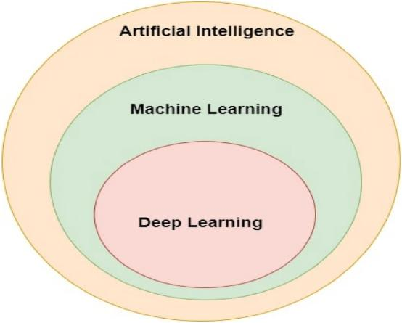
Gambar 1. Machine Learning
Sumber : (Saptadi et al., 2025)
Gambar 1 mengilustrasikan konsep dari machine learning, yang merupakan salah satu pendekatan dalam kecerdasan buatan untuk mempelajari pola dari data secara otomatis tanpa diprogram secara eksplisit. Dalam konteks data berbasis teks, seperti lirik lagu, proses pembelajaran ini tidak dapat dilakukan secara langsung karena komputer tidak memahami bahasa alami dalam bentuk mentah. Oleh sebab itu, diperlukan tahapan awal yang memungkinkan teks direpresentasikan dalam bentuk yang dapat diproses secara komputasional melalui pendekatan NLP (Natural Language Processing) (Nurwanda et al., 2024).
Melalui NLP, teks lirik diproses untuk mengidentifikasi struktur bahasa, variasi gaya penulisan, serta muatan makna yang terkandung di dalamnya. Proses ini mencakup berbagai tugas seperti klasifikasi teks, analisis sentimen dan emosi, serta ekstraksi informasi yang bertujuan untuk menemukan pola dalam data teks. Dalam konteks lirik lagu yang bersifat puitis dan simbolik, NLP berperan dalam menangkap ekspresi emosional yang tidak selalu disampaikan secara eksplisit. Agar dapat dianalisis oleh model pembelajaran, teks perlu diubah ke dalam representasi numerik, sehingga hubungan antar kata dan konteks dalam kalimat dapat dipelajari secara sistematis (Amien & Gunawan, 2024).
Representasi teks yang dihasilkan dari proses tersebut kemudian digunakan sebagai input dalam machine learning untuk mempelajari pola hubungan antara teks dan kategori tertentu, seperti emosi. Pada pendekatan ini, kualitas representasi data menjadi faktor yang sangat menentukan performa model, karena model bergantung pada fitur yang telah dibentuk sebelumnya. Dalam praktiknya, data umumnya dibagi menjadi data training dan data testing, di mana data training digunakan untuk membentuk model, sedangkan data testing digunakan untuk mengevaluasi kemampuan model dalam menggeneralisasi pola terhadap data baru (Alfarizi et al., 2023).
Machine learning secara umum terbagi menjadi beberapa jenis, yaitu supervised learning, unsupervised learning, dan semi-supervised learning. Supervised learning menggunakan data berlabel untuk mempelajari hubungan antara input dan output, sehingga banyak digunakan pada tugas klasifikasi. Sementara itu, unsupervised learning digunakan untuk menemukan pola tanpa label, dan semi-supervised learning mengombinasikan keduanya untuk mengatasi keterbatasan data berlabel (Alfarizi et al., 2023). Dalam penelitian ini, pendekatan supervised learning digunakan karena model dilatih menggunakan dataset emosi berlabel, sehingga hubungan antara teks lirik dan kategori emosi dapat dipelajari secara terarah.
Pendekatan machine learning konvensional umumnya bergantung pada proses representasi fitur yang dirancang secara eksplisit sebelum proses pembelajaran dilakukan. Hal ini menjadi keterbatasan ketika dihadapkan pada teks yang kompleks dan kontekstual seperti lirik lagu, di mana makna tidak selalu dapat direpresentasikan secara optimal melalui fitur yang bersifat statis. Keterbatasan ini kemudian mendorong penggunaan pendekatan yang mampu mempelajari representasi data secara otomatis, yaitu melalui deep learning.

Deep Learning
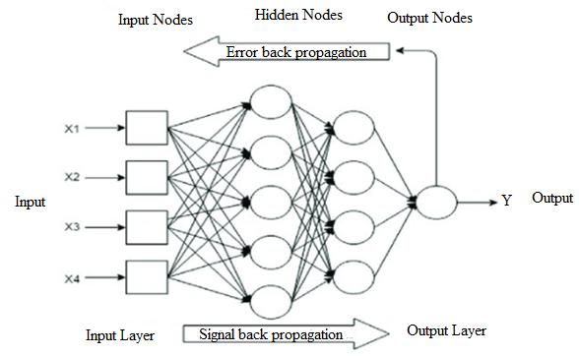
Gambar 2. Deep Learning Architecture
Sumber : (Saptadi et al., 2025)
Sebagai pengembangan dari machine learning, pendekatan deep learning yang arsitekturnya diilustrasikan pada Gambar 2 memanfaatkan jaringan saraf tiruan berlapis (Artificial Neural Network) untuk mempelajari representasi data secara otomatis dan bertingkat. Berbeda dengan pendekatan machine learning konvensional yang sangat bergantung pada fitur yang telah ditentukan sebelumnya, deep learning mampu membentuk representasi fitur secara langsung dari data mentah melalui proses pembelajaran. Kemampuan inilah yang memungkinkan model untuk menangkap pola yang lebih abstrak dan kompleks, termasuk hubungan makna di dalam teks yang sering kali tidak disampaikan secara eksplisit (Prasetyo & Dewayanto, 2024).
Dalam pengolahan data teks, berbagai arsitektur deep learning telah digunakan untuk memodelkan hubungan antar kata dalam suatu urutan. Pendekatan berbasis RNN (Recurrent Neural Network) dan turunannya dirancang untuk menangani data sekuensial dengan mempertimbangkan urutan kata dalam kalimat. Namun, pada teks yang kompleks seperti lirik lagu, hubungan makna tidak selalu terbatas pada urutan linear, melainkan dapat bergantung pada konteks yang lebih panjang dan saling berkaitan. Keterbatasan ini membuat model berbasis RNN kurang efisien dalam menangkap dependensi jangka panjang secara konsisten (Alfarizi et al., 2023).
Kebutuhan untuk memahami konteks secara lebih luas mendorong berkembangnya arsitektur deep learning yang lebih kontekstual, yaitu Transformer, yang memanfaatkan mekanisme attention untuk memodelkan hubungan antar kata secara langsung tanpa bergantung pada urutan sekuensial. Pendekatan ini memungkinkan model memahami konteks bahasa secara lebih menyeluruh, sehingga lebih sesuai untuk menganalisis teks yang bersifat implisit dan kaya makna seperti lirik lagu. Dalam penerapannya, model berbasis Transformer tidak hanya bergantung pada arsitektur, tetapi juga pada kualitas representasi teks yang digunakan sebagai input. Oleh sebab itu, sebelum penerapan model seperti BERT dan XLM-RoBERTa, diperlukan tahap persiapan data untuk memastikan bahwa teks yang dianalisis memiliki struktur yang konsisten dan dapat diproses secara optimal (Kamal & Astri, 2025).

Transformer
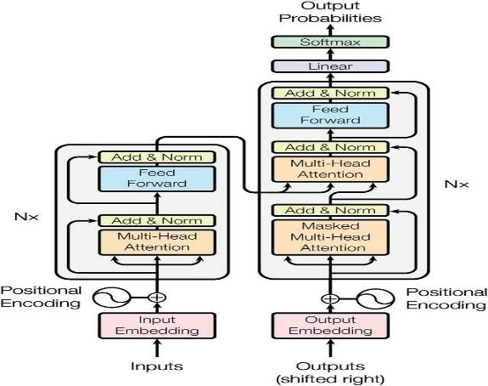
Gambar 3. Transformer Architecture
Sumber : (Saptadi et al., 2025)
Kebutuhan untuk memahami konteks bahasa secara lebih luas mendorong berkembangnya arsitektur deep learning yang lebih kontekstual, yang diilustrasikan pada Gambar 3 sebagai arsitektur Transformer. Model ini memanfaatkan mekanisme attention untuk memodelkan keterkaitan antar kata secara langsung di dalam satu representasi, tanpa harus bergantung pada urutan linear teks. Kemampuan menangkap hubungan kata secara menyeluruh ini menjadikannya relevan untuk menganalisis teks yang bersifat kompleks dan implisit seperti lirik lagu. Pendekatan arsitektur ini kemudian menjadi landasan bagi lahirnya model pemrosesan bahasa yang lebih canggih, seperti BERT (Bidirectional Encoder Representations from Transformers), yang terbukti efektif dalam merepresentasikan makna bahasa secara akurat pada berbagai tugas klasifikasi teks (Chandradev et al., 2023).
Pada tahap pralatih, BERT dilatih menggunakan MLM (Masked Language Modeling) untuk memprediksi kata yang disembunyikan, serta NSP (Next Sentence Prediction) untuk memahami hubungan antarkalimat. Proses ini memungkinkan model mempelajari struktur bahasa dan relasi semantik secara menyeluruh sebelum diterapkan pada tugas spesifik melalui fine-tuning. Representasi kontekstual yang dihasilkan menjadi penting dalam menganalisis teks dengan karakteristik bahasa yang tidak eksplisit (Jullfikar et al., 2025). Karakteristik tersebut relevan dengan lirik lagu yang sering menggunakan metafora, narasi personal, serta struktur bahasa yang tidak langsung. Dalam konteks ini, pemahaman makna tidak cukup dilakukan secara leksikal, melainkan memerlukan model yang mampu menangkap hubungan semantik antar kata dalam konteks kalimat. Pendekatan berbasis BERT memungkinkan hal tersebut dengan memanfaatkan representasi kontekstual yang mempertimbangkan keseluruhan struktur teks (Basbeth & Fudholi, 2024).
Penggunaan model berbasis Transformer memengaruhi cara preprocessing dilakukan. Berbeda dengan pendekatan NLP konvensional yang mengandalkan reduksi teks seperti stopword removal dan stemming, Transformer justru memanfaatkan informasi kontekstual dari setiap kata. Pada lirik lagu, kata-kata seperti “tidak”, “namun”, dan “tetapi” memiliki peran dalam membentuk makna emosional, sehingga penghapusannya dapat mengubah konteks kalimat. Proses stemming juga berpotensi menghilangkan variasi bentuk kata yang membawa nuansa semantik tertentu (Khairani et al., 2024).
Di sisi lain, proses tokenisasi tidak dilakukan secara manual karena model seperti BERT dan turunannya telah menggunakan tokenizer internal berbasis subword yang secara otomatis mengubah teks menjadi representasi yang sesuai dengan kebutuhan model. Sejalan dengan karakteristik tersebut, preprocessing dalam penelitian ini diterapkan secara terbatas, hanya mencakup pembersihan karakter yang tidak relevan dan penyesuaian format dasar tanpa mengubah struktur makna. Pendekatan ini juga tidak melibatkan case folding, karena model Transformer bersifat cased dan mampu memanfaatkan perbedaan huruf kapital sebagai bagian dari konteks linguistik, sehingga penyederhanaan teks menjadi huruf kecil justru berpotensi menghilangkan informasi yang relevan dalam proses pemodelan (Hong & Xue, 2025). Strategi ini menjaga informasi kontekstual tetap utuh selama analisis dan mendukung penggunaan model lanjutan seperti XLM-RoBERTa yang dirancang untuk menangani teks multibahasa dalam klasifikasi emosi.

XLM-RoBERTa
Sebagai pengembangan dari pendekatan pemodelan bahasa berbasis BERT, XLM-RoBERTa merupakan model Transformer yang dirancang untuk menangani teks multibahasa dalam skala besar. Model ini dikembangkan dengan memperluas arsitektur RoBERTa ke lingkungan multibahasa dan dilatih menggunakan korpus lintas bahasa yang mencakup lebih dari 100 bahasa, termasuk bahasa Indonesia. Kemampuan ini menjadi relevan pada teks lirik lagu yang sering mengandung campuran bahasa, sehingga representasi makna tidak terbatas pada satu struktur bahasa saja (Wiciaputra et al., 2021).
Kemampuan multibahasa tersebut didukung oleh representasi kontekstual yang tetap mempertahankan hubungan semantik antar kata, meskipun terdapat perbedaan kosakata, struktur kalimat, maupun penggunaan tanda baca. Hal ini penting pada lirik lagu yang bersifat puitis dan tidak selalu mengikuti kaidah bahasa formal, di mana makna sering dibangun melalui konteks yang implisit. Dengan karakteristik tersebut, XLM-RoBERTa mampu menangani teks dengan variasi bahasa dan gaya penulisan tanpa memerlukan preprocessing yang kompleks, sehingga tetap mempertahankan informasi linguistik yang berkontribusi terhadap ekspresi emosi (Zahro et al., 2025).
Berdasarkan karakteristik tersebut, XLM-RoBERTa dipilih sebagai model utama dalam penelitian ini karena kemampuannya dalam menangani teks multibahasa serta mempertahankan konteks linguistik yang kompleks. Pemilihan ini selaras dengan tujuan penelitian yang berfokus pada klasifikasi emosi pada lirik lagu Hindia, yang memiliki struktur bahasa reflektif, implisit, dan tidak selalu konsisten secara gramatikal, sehingga membutuhkan model yang mampu memahami hubungan makna secara kontekstual.

Evaluasi Model
Evaluasi performa model klasifikasi dalam penelitian ini dilakukan menggunakan confusion matrix, yaitu metode yang membandingkan hasil prediksi model dengan label sebenarnya untuk melihat pola kesalahan klasifikasi secara lebih rinci. Pendekatan ini tidak hanya menunjukkan jumlah prediksi yang benar, tetapi juga bagaimana model membedakan antar kategori emosi yang memiliki karakteristik linguistik yang berdekatan. Meskipun confusion matrix sering dijelaskan dalam konteks klasifikasi biner, konsep dasarnya tetap digunakan pada klasifikasi multi-kelas dengan memperluas perbandingan antar label. Setiap prediksi model dapat dikategorikan ke dalam kondisi benar atau salah terhadap label aktual, yang kemudian dirangkum dalam bentuk matriks untuk seluruh kategori emosi. Dari matriks tersebut, dapat dihitung metrik evaluasi yang menggambarkan performa model secara kuantitatif (Munawirah & Arisha, 2025).
- Accuracy digunakan untuk mengukur proporsi keseluruhan prediksi yang benar terhadap seluruh data uji. Nilai ini memberikan gambaran umum performa model, namun kurang sensitif terhadap distribusi kelas yang tidak seimbang.
 | $$Accuracy = \frac{\left(TP +TN\right)}{\left(TP +FP + TN +FN\right)}$$ | (1)
- Precision mengukur tingkat ketepatan model dalam menghasilkan prediksi pada suatu kelas, yaitu seberapa banyak prediksi yang benar dari seluruh prediksi yang diberikan pada kelas tersebut.
 | $$Precision = \frac{TP}{\left(TP +FP\right)}$$ | (2)
- Recall (Sensitivity) menunjukkan kemampuan model dalam menemukan seluruh data yang benar-benar termasuk dalam suatu kelas, sehingga menggambarkan seberapa banyak data relevan yang berhasil dikenali oleh model.
 | $$Recall = \frac{TP}{\left(TP +FN\right)}$$ | (3)
- F1-Score digunakan untuk menyeimbangkan nilai precision dan recall, sehingga memberikan gambaran performa model yang lebih stabil, terutama ketika distribusi data antar kelas tidak merata.
 | $$F1-Score =2 × \frac{\left(Precision ×Recall\right)}{\left(Precision +Recall\right)}$$ | (3)
Dalam konteks klasifikasi emosi pada lirik lagu, penggunaan beberapa metrik ini menjadi penting karena setiap kategori emosi memiliki karakteristik dan distribusi yang berbeda. Evaluasi tidak hanya berfokus pada ketepatan secara keseluruhan, tetapi juga pada kemampuan model dalam membedakan emosi yang memiliki kemiripan konteks bahasa. Hasil dari evaluasi ini digunakan untuk menilai performa model XLM-RoBERTa setelah proses fine-tuning, serta sebagai dasar dalam menentukan model yang digunakan pada tahap analisis emosi lirik lagu.

Streamlit
Streamlit merupakan framework open-source berbasis Python yang digunakan untuk membangun aplikasi web interaktif secara sederhana tanpa memerlukan pengembangan frontend yang kompleks. Framework ini banyak digunakan dalam bidang data science untuk menyajikan hasil analisis dalam bentuk visual seperti grafik, tabel, dan elemen interaktif, sehingga memudahkan pengguna dalam memahami data yang dihasilkan. Dalam konteks analisis teks, khususnya setelah proses klasifikasi dan evaluasi model dilakukan, hasil yang diperoleh tidak hanya berupa nilai metrik, tetapi juga pola yang perlu ditampilkan secara visual agar lebih mudah diinterpretasikan. Streamlit menyediakan lingkungan yang memungkinkan integrasi antara hasil pemodelan dengan tampilan visual, sehingga distribusi emosi, serta hasil klasifikasi dapat disajikan dalam bentuk yang lebih terstruktur dan interaktif (Aulia Azhar et al., 2024).
Streamlit digunakan sebagai media implementasi sistem untuk menghubungkan model klasifikasi emosi berbasis XLM-RoBERTa dengan antarmuka pengguna. Streamlit yang dikembangkan menampilkan hasil evaluasi model serta distribusi emosi pada 54 lirik lagu Hindia dalam bentuk visual yang dapat dieksplorasi secara langsung. Dengan demikian, hasil analisis tidak hanya disajikan sebagai output numerik, tetapi juga sebagai representasi visual yang mendukung proses interpretasi pola emosi dalam lirik lagu.

Penelitian Terdahulu
Penelitian ini merujuk pada sejumlah studi terdahulu yang membahas analisis lirik lagu dan teks menggunakan pendekatan linguistik maupun NLP (Natural Language Processing), khususnya dalam analisis sentimen dan emosi berbasis model Transformer. Kajian-kajian tersebut memberikan gambaran mengenai cara teks dipahami, baik melalui interpretasi kualitatif maupun melalui pendekatan komputasional. Ringkasan penelitian yang relevan disajikan pada Tabel 1.
Tabel 3. Penelitian Terdahulu
No | Judul Penelitian | Penulis dan Tahun | Metode Penelitian | Hasil Penelitian
1 | Musik Sebagai Media Komunikasi Ekspresi Cinta (Analisis Semiotika Lirik Lagu “Rumah ke Rumah” Karya Hindia) | Serafina Iubikrea Arsegi Cahya, Gregorius Genep Sukendro, 2022 | Analisis Semiotika Roland Barthes | Hasil penelitian menunjukkan bahwa lirik lagu “Rumah ke Rumah” merepresentasikan ekspresi cinta, rasa syukur, dan pengalaman emosional pencipta lagu. Analisis semiotika pada tingkat denotasi, konotasi, dan mitos mengungkap musik sebagai media komunikasi emosional yang sarat makna personal.
2 | Analisis Gaya Bahasa Hiperbola pada Album “Surat Cinta Untuk Starla” Karya Virgoun | Agus Triningsih, Iwan Marwan, 2024 | Deskriptif Kualitatif (Kajian Stilistika) | Penelitian ini mengkaji penggunaan gaya bahasa hiperbola dalam lirik lagu dan menunjukkan bahwa hiperbola berperan dalam memperkuat ekspresi emosional, khususnya cinta, serta menciptakan efek dramatik. Pendekatan stilistika dinilai efektif dalam mengungkap aspek estetis bahasa pada lirik lagu.
3 | Klasifikasi Emosi Pada Data Text Bahasa Indonesia Menggunakan Algoritma BERT, RoBERTa, dan Distil-BERT | Faishal Basbeth, Dhomas Hatta Fudholi, 2024 | BERT, RoBERTa, dan DistilBERT | Penelitian ini mengidentifikasi bahwa model DistilBERT-freeze memberikan performa terbaik dalam klasifikasi emosi teks bahasa Indonesia dengan akurasi 86,67% dan F1-score 87. Penerapan teknik dropout dan freeze-layer terbukti meningkatkan kinerja model dalam mengenali berbagai kategori emosi.
4 | Detecting Emotions of Indonesian Songs Based on Plutchik’s Theory using Data Mining | Deyana Kusuma Wardani, Dwi Diana Wazaumi, Raden Rara Kartika Kusuma Winahyu, 2024 | Teori Emosi Plutchik | Penelitian ini menggunakan teori emosi Plutchik (8 kategori) untuk mendeteksi emosi lirik lagu. Emosi dominan ditentukan dengan threshold berbasis rata-rata frekuensi, lalu diklasifikasikan menjadi positif dan negatif menggunakan cosine similarity. Metode ini mencapai akurasi 0,81 dengan pembagian data 70% training dan 30% testing.
5 | Optimasi RoBERTa dengan Hyperparameter Tuning untuk Deteksi Emosi berbasis Teks | Elvanro Marthen Pusung, Ika Novita Dewi, 2025 | RoBERTa | Optimasi model RoBERTa menggunakan teknik hyperparameter tuning menghasilkan peningkatan kinerja dengan akurasi 83,64% serta nilai precision, recall, dan F1-score yang stabil. Penelitian ini merekomendasikan penerapan balancing dataset untuk memperoleh hasil klasifikasi emosi yang lebih optimal.
(Sumber : Penelitian Terdahulu)

Berdasarkan Tabel 1, penelitian terkait analisis lirik lagu umumnya menggunakan dua pendekatan, yaitu kualitatif dan berbasis NLP. Pendekatan kualitatif seperti stilistika dan semiotika digunakan untuk memahami makna dan ekspresi emosional secara lebih mendalam, terutama pada bagian lirik yang bersifat implisit. Namun, pendekatan ini cenderung bergantung pada interpretasi peneliti dan kurang fleksibel jika diterapkan pada data dalam jumlah besar. Di sisi lain, pendekatan berbasis NLP mulai digunakan untuk mengidentifikasi pola emosi secara lebih sistematis melalui model machine learning dan deep learning. Model seperti BERT dan variannya menunjukkan hasil yang cukup baik, tetapi umumnya diterapkan pada teks dengan struktur bahasa yang lebih jelas, sehingga masih memiliki keterbatasan ketika digunakan pada lirik lagu yang cenderung puitis dan tidak langsung.
Di sisi lain, beberapa penelitian yang menggunakan teori emosi seperti model Plutchik masih mengandalkan perhitungan seperti frekuensi. Dengan kata lain, belum sepenuhnya mempertimbangkan konteks bahasa dalam teks. Sementara itu, penggunaan model Transformer multibahasa seperti XLM-RoBERTa dalam analisis lirik lagu berbahasa Indonesia masih belum banyak ditemukan, terutama untuk klasifikasi emosi yang melibatkan variasi bahasa dan ekspresi yang kompleks. Merujuk pada hal tersebut, penelitian ini menggunakan XLM-RoBERTa untuk mengklasifikasikan emosi pada lirik lagu Hindia, dengan mempertimbangkan konteks bahasa yang cenderung reflektif dan implisit, serta melihat distribusi probabilitas emosi sebagai bentuk representasi yang lebih rinci terhadap hasil klasifikasi.

III. METODOLOGI PENELITIAN

Tempat dan Waktu Penelitian
Penelitian ini dilaksanakan di lingkungan Program Studi Sistem Informasi, Fakultas Sains dan Teknologi, Universitas Jambi. Proses pengolahan data, pelatihan model, serta pengembangan aplikasi dilakukan menggunakan perangkat komputer pribadi dengan pemrograman berbasis Python. Seluruh rangkaian kegiatan penelitian direncanakan berlangsung selama ± delapan bulan, yaitu dari November 2025 hingga Juli 2026.

Bahan dan Alat Penelitian
Penelitian ini menggunakan dua jenis data, yaitu data primer dan data sekunder yang digunakan dalam proses pelatihan dan analisis model. Data primer dalam penelitian ini berupa lirik lagu karya musisi Hindia yang dikumpulkan dengan teknik web scraping manual dari situs penyedia lirik lagu di internet, seperti LyricFind. Pendekatan manual dipilih untuk memastikan keakuratan, kelengkapan, serta kesesuaian teks lirik dengan versi resmi yang tersedia. Dataset yang digunakan terdiri dari 54 lagu Hindia yang dirilis dalam rentang tahun 2018 hingga 2025 dan tersedia pada platform streaming musik seperti Spotify.
Setiap lirik lagu kemudian diproses dengan cara dipecah menjadi unit analisis berbasis bait (verse, chorus, bridge) untuk memungkinkan identifikasi emosi yang lebih granular. Pada bagian chorus atau reff yang mengalami pengulangan, hanya satu representasi yang digunakan untuk menghindari redundansi data. Selanjutnya, setiap bait diberi label emosi secara manual oleh penulis berdasarkan lima kategori emosi, yaitu Senang, Sedih, Marah, Takut, dan Cinta. Proses pelabelan ini dilakukan secara sistematis dengan mempertimbangkan konteks linguistik, penggunaan gaya bahasa, serta makna implisit dalam lirik. Untuk menjaga validitas dan konsistensi anotasi, hasil pelabelan akan melalui proses validasi oleh pihak yang memiliki kompetensi di bidang bahasa dan sastra, seperti dosen linguistik atau sastra dari FKIP (Fakultas Keguruan dan Ilmu Pendidikan) Universitas Jambi. Dengan demikian, dataset ini tidak hanya bersifat subjektif, tetapi telah melalui proses verifikasi berbasis keahlian.
Tabel 4. Jumlah Bait Lagu
No | Judul Lagu | Jumlah Bait
1 | everything u are | 6
2 | Cincin | 6
3 | Rumah Ke Rumah | 6
4 | Evaluasi | 7
5 | Secukupnya | 7
6 | Kita Ke Sana | 5
7 | Membasuh | 6
8 | Berdansalah, Karir Ini Tak Ada Artinya | 7
9 | Ramai Sepi Bersama | 5
10 | Untuk Apa / Untuk Apa? | 15
11 | Mata Air | 5
12 | Evakuasi | 8
13 | kids | 7
14 | Bayangkan Jika Kita Tidak Menyerah | 6
15 | Alexandra | 4
16 | Tinggalkan Di Sana | 7
17 | Jam Makan Siang | 5
18 | Belum Tidur | 7
19 | Dehidrasi | 5
20 | Apapun Yang Terjadi | 6
21 | Besok Mungkin Kita Sampai | 8
22 | Setengah Tahun Ini | 9
23 | Hari Yang Baik Untuk Berbohong | 7
24 | Aku Rasa Kita Selamanya | 6
25 | Janji Palsu | 7
26 | Matahari Tenggelam | 5
27 | Satu Hari Lagi | 7
28 | Ibel | 5
29 | Siapa Yang Akan Datang Ke Pemakamanmu Nanti? | 5
30 | Selebrisik | 8
31 | Kami Khawatir, Kawan | 6
32 | Iya... Sebentar | 5
33 | Bunuh Idolamu | 11
34 | Forgot Password | 4
35 | Perkara Tubuh | 8
36 | Pesisir | 7
37 | Masalah Masa Depan | 6
38 | Jangan Jadi Pahlawan | 6
39 | Bayangkan | 3
40 | Nabi Palsu | 6
41 | Rasakan Nikmatnya Hidup | 4
42 | Setiap Waktu | 10
43 | perseverance (in the face of grief) | 2
44 | hated in the Nation | 7
45 | betty | 7
46 | a feeling | 6
47 | semua lagu cinta terdengar sama | 4
48 | the world is ending all over again | 4
49 | letdown | 7
50 | anak itu belum pulang | 7
51 | harga satu pil | 7
52 | YAAYO | 6
53 | loved by You | 3
54 | No One Will Find Me | 11
Jumlah Bait/Baris Data |  | 344

Ringkasan jumlah bait yang dianotasi pada masing-masing lagu disajikan pada Tabel 4, yang memuat informasi jumlah unit data per lagu serta total keseluruhan data berlabel yang digunakan dalam penelitian ini. Selanjutnya, penelitian ini juga menggunakan data sekunder berupa dataset teks berlabel emosi yang berasal dari 7.080 tweet opini publik dengan berbagai topik. Dataset ini digunakan sebagai data tambahan dalam proses pelatihan model untuk memperkaya variasi ekspresi bahasa dan distribusi emosi di luar domain lirik lagu. Berbeda dengan data primer yang berfokus pada teks puitis dan kontekstual, data sekunder ini merepresentasikan bahasa yang lebih eksplisit dan komunikatif, sehingga diharapkan dapat membantu model dalam mempelajari pola emosi secara lebih umum. Kombinasi antara data primer yang bersifat spesifik dan data sekunder yang bersifat umum ini digunakan untuk meningkatkan kemampuan generalisasi model dalam mengenali emosi pada teks, khususnya pada lirik lagu yang memiliki karakteristik bahasa yang kompleks dan implisit.

Perangkat Keras (Hardware)
Perangkat keras yang digunakan dalam penelitian ini berupa sebuah laptop yang digunakan untuk melakukan proses pengolahan data, pemrosesan teks, pelatihan fine-tuning model XLM-RoBERTa, serta pengembangan aplikasi analisis dan visualisasi berbasis Streamlit. Spesifikasi perangkat keras yang digunakan dalam penelitian ini ditampilkan pada Tabel 5.
Tabel 5. Spesifikasi Laptop
Spesifikasi | Keterangan
Processor | 13th Gen Intel® Core™ i7-13700H
RAM | 16 GB
Storage | 1 TB
Graphic Card | NVIDIA GeForce RTX 4060 (8 GB)
Operating System | Windows 11 Home

Perangkat Lunak (Software)
Penelitian ini memanfaatkan berbagai perangkat lunak untuk mendukung proses pemrosesan data, pelatihan model pembelajaran mesin, analisis teks, serta pengembangan aplikasi visualisasi hasil analisis. Implementasi model klasifikasi emosi berbasis Transformer dilakukan menggunakan bahasa pemrograman Python dengan dukungan berbagai library pengolahan data dan machine learning. Perangkat lunak dan library pendukung yang digunakan ditunjukkan pada Tabel .
Tabel 6. Perangkat Lunak/Library yang Digunakan
Perangkat Lunak/Library | Keterangan
Python | Bahasa pemrograman utama yang digunakan untuk pemrosesan data, pelatihan model, serta pengembangan aplikasi
Visual Studio Code | Lingkungan pengembangan (IDE) yang digunakan untuk menulis dan menjalankan kode program
HuggingFace Transformers | Library yang digunakan untuk mengimplementasikan model bahasa berbasis Transformer, khususnya XLM-RoBERTa untuk klasifikasi emosi
PyTorch | Framework deep learning yang digunakan dalam proses fine-tuning dan inferensi model
Pandas | Library untuk manipulasi dan pengolahan dataset
NumPy | Library untuk komputasi numerik yang mendukung pemrosesan data
Scikit-learn | Library yang digunakan untuk evaluasi model klasifikasi seperti perhitungan accuracy, precision, recall, F1-score, dan confusion matrix
Streamlit | Framework untuk membangun aplikasi web interaktif yang digunakan untuk visualisasi hasil analisis emosi lirik lagu
Plotly | Library visualisasi data interaktif yang digunakan untuk membuat grafik distribusi emosi, tren emosi, serta berbagai visualisasi analisis lainnya

Tahapan Penelitian
Tahapan penelitian ini disusun untuk menggambarkan alur sistematis dalam menganalisis emosi pada lirik lagu Hindia menggunakan model bahasa berbasis Transformer, yaitu XLM-RoBERTa, serta mengimplementasikan hasil analisis tersebut dalam sebuah aplikasi visualisasi berbasis Streamlit. Proses penelitian dimulai dari tahap pengumpulan dataset emosi berlabel yang digunakan untuk melatih model, kemudian dilanjutkan dengan tahap preprocessing data untuk memastikan konsistensi dan kualitas data yang digunakan. Selanjutnya dilakukan proses fine-tuning model XLM-RoBERTa menggunakan dataset lirik gabungan tersebut sehingga model mampu melakukan klasifikasi emosi pada teks bahasa Indonesia secara lebih spesifik.
Model yang dihasilkan kemudian dievaluasi menggunakan metrik klasifikasi, yaitu accuracy, precision, recall, F1-score, serta confusion matrix untuk mengetahui performa model dalam mengenali kategori emosi. Berdasarkan hasil evaluasi tersebut, model terbaik digunakan untuk melakukan klasifikasi emosi pada dataset lirik lagu Hindia. Hasil klasifikasi emosi kemudian dianalisis untuk mengidentifikasi distribusi dan pola emosi yang muncul pada lirik lagu. Selain itu, dilakukan analisis lanjutan terhadap perilaku model, seperti analisis tingkat keyakinan prediksi (confidence score) dan analisis kesalahan prediksi (mismatch). Seluruh hasil analisis kemudian disajikan dalam bentuk visualisasi interaktif menggunakan aplikasi berbasis Streamlit.
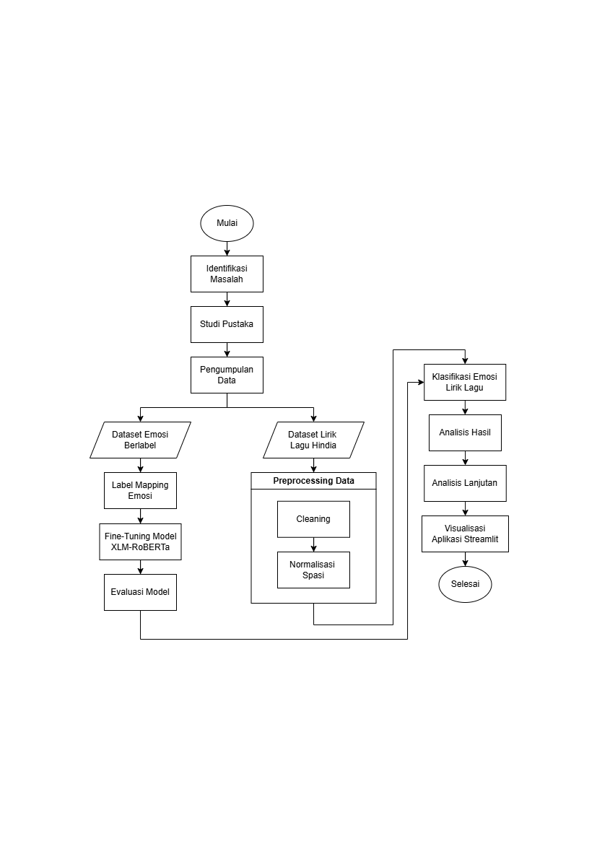
Gambar 4. Tahapan Penelitian

Identifikasi Masalah
Identifikasi masalah pada penelitian ini berangkat dari kenyataan bahwa pemahaman terhadap emosi dalam lirik lagu masih banyak dilakukan secara subjektif melalui interpretasi manual. Pendekatan tersebut umumnya bersifat kualitatif dan bergantung pada sudut pandang peneliti, sehingga sulit digunakan untuk menganalisis sejumlah besar lirik secara konsisten dan terukur. Pada konteks karya musisi Hindia, lirik lagu memiliki karakteristik bahasa yang reflektif, naratif, serta sering menggunakan ungkapan metaforis dan simbolik. Karakteristik tersebut membuat interpretasi emosi menjadi lebih kompleks apabila dilakukan secara manual. Di sisi lain, sebagian besar penelitian analisis teks pada lirik lagu masih berfokus pada pendekatan kualitatif atau analisis sentimen sederhana, sehingga belum banyak yang memanfaatkan model bahasa kontekstual modern untuk melakukan klasifikasi emosi secara otomatis dan terukur.
Berdasarkan permasalahan tersebut, penelitian ini menerapkan model bahasa berbasis Transformer, yaitu XLM-RoBERTa, yang di fine-tuning menggunakan dataset gabungan lirik lagu dari platform Kaggle dan dataset emosi multi-label lirik lagu Hindia yang disusun secara mandiri. Model yang dihasilkan kemudian digunakan untuk melakukan klasifikasi emosi pada lirik lagu Hindia secara sistematis dan dievaluasi menggunakan metrik kuantitatif untuk mengetahui performanya

Studi Pustaka
Studi pustaka dilakukan untuk mengkaji berbagai konsep, metode, dan penelitian terdahulu yang relevan dengan analisis emosi berbasis teks serta penerapan model bahasa berbasis Transformer dalam pemrosesan bahasa alami. Hasil studi pustaka menunjukkan bahwa model bahasa berbasis Transformer, seperti BERT dan variannya, memiliki performa yang lebih baik dibandingkan metode NLP konvensional dalam tugas klasifikasi teks. Kemampuan model Transformer dalam memanfaatkan mekanisme attention memungkinkan model memahami hubungan kontekstual antarkata secara lebih akurat, sehingga efektif digunakan untuk mengidentifikasi ekspresi emosional dalam teks.
Dalam penelitian ini dipilih model XLM-RoBERTa karena merupakan model Transformer multibahasa yang dilatih menggunakan korpus teks dari berbagai bahasa, termasuk bahasa Indonesia. Karakteristik ini membuat XLM-RoBERTa lebih sesuai untuk menganalisis lirik lagu yang sering kali mengandung campuran bahasa Indonesia dan Inggris serta memiliki struktur bahasa yang tidak selalu mengikuti pola bahasa formal.
Selain itu, studi pustaka juga menunjukkan bahwa penerapan model bahasa pralatih (pre-trained language model) melalui proses fine-tuning pada dataset berlabel merupakan pendekatan yang umum digunakan dalam tugas klasifikasi emosi berbasis teks. Oleh karena itu, penelitian ini menerapkan proses fine-tuning model XLM-RoBERTa menggunakan dataset lirik lagu berlabel emosi. Hasil dari kajian literatur ini kemudian menjadi dasar dalam perancangan tahapan penelitian serta pemilihan metode analisis yang digunakan.

Pengumpulan Data
Pengumpulan data dalam penelitian ini merujuk pada konsep web scraping sebagai teknik pengambilan data teks dari halaman web secara terstruktur dengan mengekstraksi elemen tertentu yang relevan. Pada penelitian ini, proses pengumpulan data tidak dilakukan menggunakan scraping otomatis, melainkan melalui pengambilan data secara manual dari halaman web penyedia lirik lagu. Pendekatan manual dipilih karena jumlah data yang dianalisis relatif terbatas dan memungkinkan peneliti untuk memastikan keakuratan serta kelengkapan setiap lirik yang dikumpulkan (Rizquina & Ratnasari, 2023).
Sumber data lirik diperoleh dari situs penyedia lirik lagu di internet, yaitu LyricFind. Lirik lagu yang dikumpulkan merupakan lagu-lagu karya musisi Hindia yang tersedia pada platform Spotify dengan Hindia sebagai main artist. Dataset yang digunakan dalam penelitian ini terdiri dari 54 lagu yang berasal dari beberapa album yang dirilis dalam rentang tahun 2018 hingga 2025. Dataset tersebut memuat informasi dasar setiap lagu, seperti identitas lagu, judul, musisi, album, tahun rilis, teks lirik, serta sumber pengambilan data. Penyusunan dataset dalam format spreadsheet bertujuan untuk menjaga konsistensi struktur data serta memudahkan proses verifikasi isi lirik sebelum dilakukan tahap preprocessing dan analisis lebih lanjut.
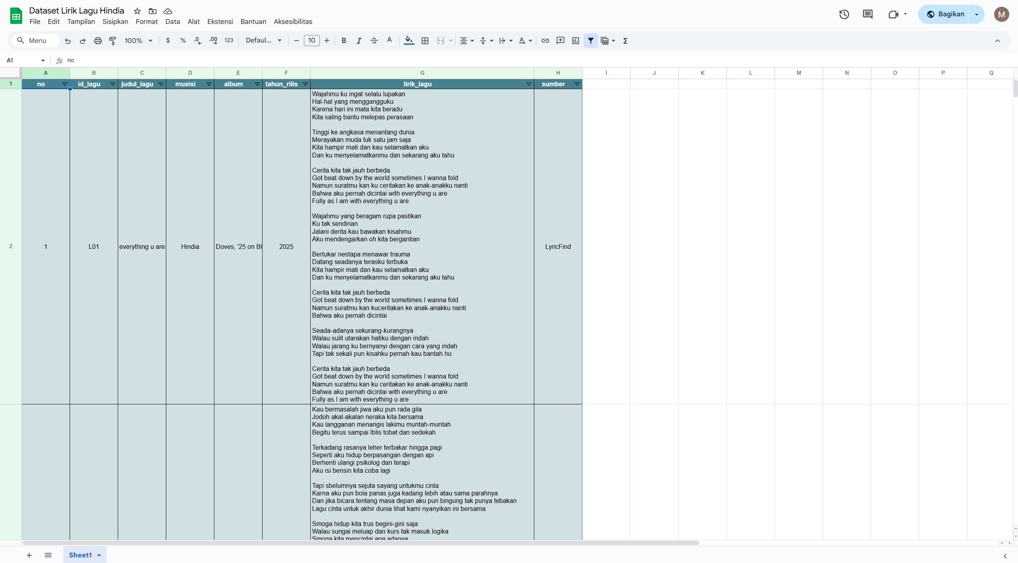
Gambar 5. Dataset Lirik Lagu Hindia
Gambar 2 menampilkan contoh dataset lirik lagu Hindia yang telah dikumpulkan dari situs penyedia lirik lagu dan disusun dalam bentuk spreadsheet. Dataset tersebut memuat informasi dasar setiap lagu, seperti identitas lagu, judul, musisi, album, tahun rilis, teks lirik, serta sumber pengambilan data. Penyusunan dataset dalam format spreadsheet bertujuan untuk menjaga konsistensi struktur data serta memudahkan proses verifikasi isi lirik sebelum dilakukan tahap preprocessing dan analisis lebih lanjut. Struktur dataset ini juga memungkinkan pengelolaan data secara sistematis pada proses pemodelan dan evaluasi model dalam penelitian.

Preprocessing Data
Tahap preprocessing data dilakukan untuk mempersiapkan data teks sebelum diproses oleh model bahasa berbasis Transformer. Mengingat output utama penelitian ini berupa probabilitas emosi pada setiap lirik, maka preprocessing difokuskan untuk menjaga keutuhan konteks bahasa agar model dapat menghasilkan distribusi probabilitas yang representatif.
Pada dataset emosi yang digunakan untuk proses fine-tuning, preprocessing dilakukan melalui proses penyeragaman label emosi (label mapping). Hal ini dilakukan karena kedua dataset memiliki konvensi pelabelan yang berbeda. Dataset lirik lagu Indonesia yang bersumber dari Kaggle menggunakan label dalam bahasa Indonesia dengan huruf kecil, yaitu bahagia, sedih, marah, dan takut. Sementara itu, dataset emosi multi-label lirik lagu Hindia yang disusun secara mandiri menggunakan label dengan huruf kapital di awal, yaitu Senang, Sedih, Marah, Takut, dan Cinta. Dalam penelitian ini, seluruh label emosi diseragamkan menjadi lima kategori utama, yaitu Senang, Sedih, Marah, Takut, dan Cinta, termasuk pemetaan label "bahagia" menjadi "Senang" untuk menjaga konsistensi.
Berbeda dengan penyeragaman label, preprocessing pada dataset teks lirik bertujuan untuk membersihkan teks tanpa menghilangkan konteks bahasa yang penting bagi model. Tahapan yang diterapkan meliputi text cleaning, dan normalisasi terbatas yang hanya mencakup perapian spasi atau format penulisan. Normalisasi kata secara menyeluruh tidak diterapkan karena model menggunakan teknik subword tokenization (SentencePiece) yang mampu memahami kata tidak baku dan variasi bahasa. Selain itu, karakteristik lirik lagu yang bersifat puitis menjadikan normalisasi berpotensi menghilangkan nuansa makna yang penting. Proses stopword removal dan stemming juga tidak diterapkan karena dapat mengurangi informasi semantik. Pendekatan minimal ini bertujuan agar model tetap menerima informasi linguistik yang utuh, sehingga probabilitas emosi yang dihasilkan tidak kehilangan nuansa makna yang terkandung dalam lirik.
Tabel 7. Contoh Proses Preprocessing
Tahap | Teks
Lirik Asli | [Verse 2]  Terkadang rasanya leher terbakar hingga pagi  Seperti aku hidup berpasangan dengan api  Berhenti, ulangi, psikolog dan terapi  Aku isi bensin, kita coba lagi  [Pre-Chorus]  Tapi sebelumnya, sejuta sayang untukmu, cinta  Karena aku pun bola panas juga, kadang lebih atau sama parahnya  Dan jika bicara tentang masa depan, aku pun bingung, tak punya tebakan  Lagu cinta untuk akhir dunia, lihat kami nyanyikan ini bersama
Cleaning | Terkadang rasanya leher terbakar hingga pagi  Seperti aku hidup berpasangan dengan api  Berhenti, ulangi, psikolog dan terapi  Aku isi bensin, kita coba lagi  Tapi sebelumnya, sejuta sayang untukmu, cinta  Karena aku pun bola panas juga, kadang lebih atau sama parahnya  Dan jika bicara tentang masa depan, aku pun bingung, tak punya tebakan  Lagu cinta untuk akhir dunia, lihat kami nyanyikan ini bersama
Normalization | Terkadang rasanya leher terbakar hingga pagi Seperti aku hidup berpasangan dengan api Berhenti, ulangi, psikolog dan terapi Aku isi bensin, kita coba lagi Tapi sebelumnya, sejuta sayang untukmu, cinta Karena aku pun bola panas juga, kadang lebih atau sama parahnya Dan jika bicara tentang masa depan, aku pun bingung, tak punya tebakan Lagu cinta untuk akhir dunia, lihat kami nyanyikan ini bersama

Berdasarkan contoh tersebut, dapat dilihat bahwa proses preprocessing dilakukan secara minimal untuk menjaga struktur bahasa dan konteks semantik pada lirik. Pendekatan ini dipilih karena model berbasis Transformer seperti XLM-RoBERTa telah mampu memahami representasi bahasa secara kontekstual tanpa memerlukan proses reduksi teks yang berlebihan.

Pemodelan

Analisis dan Visualisasi
Tahap analisis emosi lirik lagu dilakukan setelah model XLM-RoBERTa selesai melalui proses fine-tuning dan evaluasi. Model yang telah dilatih kemudian digunakan untuk melakukan inferensi terhadap seluruh dataset lirik lagu Hindia yang sebelumnya telah melalui tahap preprocessing. Pada tahap ini, fokus penelitian diarahkan pada bagaimana model mampu mengidentifikasi emosi dalam teks lirik secara sistematis, konsisten, dan berbasis probabilitas, bukan sekadar menghasilkan satu label klasifikasi akhir.
Dataset yang dianalisis terdiri dari 54 lagu karya musisi Hindia. Setiap lirik diproses menggunakan tokenizer bawaan XLM-RoBERTa. Output yang dihasilkan tidak hanya berupa satu label emosi dominan, tetapi juga berupa distribusi probabilitas untuk setiap kategori emosi, yaitu senang, sedih, marah, takut, dan cinta. Nilai probabilitas ini diperoleh dari fungsi softmax dan mencerminkan tingkat keyakinan model terhadap masing-masing kategori.
Dalam implementasinya, analisis dilakukan pada tingkat lirik secara keseluruhan sebagai satu unit teks. Hasil klasifikasi yang diperoleh disusun dalam bentuk dataset baru yang memuat informasi judul lagu, label emosi dominan, serta nilai probabilitas. Penentuan emosi dominan dilakukan berdasarkan nilai probabilitas tertinggi.
Tabel 10. Contoh Hasil Probabilitas Prediksi Emosi
Judul Lagu | Emosi | Sedih | Cinta | Senang | Marah | Takut
Cincin | Cinta | 0.10 | 0.78 | 0.03 | 0.05 | 0.04

Berdasarkan hasil pada Tabel 9, keberadaan nilai probabilitas pada kategori emosi yang tidak dominan (seperti sedih, marah, dan takut) menunjukkan bahwa teks lirik tidak sepenuhnya bersifat tunggal secara emosional. Keberadaannya mencerminkan kemungkinan adanya nuansa emosi tambahan yang kompleks dan berlapis pada lagu tersebut. Hal ini penting untuk dipahami karena lirik lagu pada umumnya bersifat puitis dan dapat mengandung lebih dari satu ekspresi emosional secara bersamaan.
Contoh pada Tabel 9 menunjukkan bahwa pendekatan berbasis probabilitas memberikan gambaran yang lebih komprehensif dibandingkan sekadar klasifikasi label tunggal. Informasi ini kemudian digunakan sebagai dasar dalam analisis lanjutan dan visualisasi, seperti distribusi emosi, tren emosi, serta evaluasi tingkat keyakinan model. Dengan demikian, hasil analisis tidak hanya bersifat deskriptif, tetapi juga mendukung eksplorasi pola emosi secara lebih mendalam pada seluruh dataset lirik lagu yang dianalisis.

Penyusunan Laporan

Proses Machine Learning

Persiapan Dataset

Pelabelan

Pembagian Data

Tokenisasi

Fine-tuning Model
Tahap fine-tuning dilakukan untuk menyesuaikan model bahasa pralatih XLM-RoBERTa-Base terhadap tugas klasifikasi emosi pada teks lirik lagu berbahasa Indonesia. Model XLM-RoBERTa dipilih karena arsitekturnya berbasis Transformer encoder yang dirancang khusus untuk pemahaman bahasa lintas bahasa (cross-lingual understanding), serta telah dilatih pada korpus multibahasa berskala besar yang mencakup bahasa Indonesia. Dengan demikian, model ini telah memiliki representasi kontekstual awal terhadap struktur dan semantik bahasa Indonesia tanpa memerlukan pelatihan dari nol. Pemilihan varian base didasarkan pada keseimbangan antara kapasitas model dan kebutuhan komputasi yang tersedia.
Dataset yang digunakan untuk fine-tuning berasal dari dua sumber dataset emosi berlabel yang berbasis lirik lagu. Dataset pertama adalah dataset lirik lagu Indonesia yang bersumber dari platform Kaggle, berisi 361 lirik lagu dari berbagai artis Indonesia dengan pelabelan emosi secara manual (manually annotated). Dataset ini menggunakan skema single-label dengan empat kategori emosi, yaitu bahagia, sedih, marah, dan takut.
Dataset kedua adalah dataset emosi multi-label lirik lagu Hindia yang disusun secara mandiri oleh peneliti dengan persetujuan dosen pembimbing. Dataset ini terdiri dari 344 entri yang dianotasi pada tingkat bait lagu (verse, chorus, bridge), bukan pada tingkat lirik secara keseluruhan. Pendekatan anotasi per bait dipilih agar pelabelan emosi dapat dilakukan secara lebih granular. Dataset ini menggunakan lima kategori emosi, yaitu Senang, Sedih, Marah, Takut, dan Cinta, dengan kemungkinan satu bait memiliki lebih dari satu label emosi secara bersamaan. Proses validasi anotasi dilakukan dengan melibatkan pihak yang memiliki kompetensi di bidang bahasa dan sastra untuk memastikan konsistensi pelabelan.
Untuk keperluan fine-tuning dengan pendekatan klasifikasi single-label, entri multi-label dikonversi dengan mengambil label pertama (dominan) dari setiap entri. Sebagai contoh, entri dengan label "Sedih, Marah" akan menggunakan "Sedih" sebagai label utama untuk proses pelatihan. Seluruh label dari kedua dataset kemudian diseragamkan menjadi lima kategori emosi: Senang, Sedih, Marah, Takut, dan Cinta. Kedua dataset digabungkan menjadi satu dataset pelatihan dengan total 705 sampel. Penggabungan ini bertujuan untuk memperkaya variasi data pelatihan.
Proses fine-tuning dilakukan menggunakan library HuggingFace Transformers dengan framework PyTorch. Dataset gabungan dibagi menjadi data latih 80% dan data validasi 20% menggunakan teknik stratified split. Teks input diproses menggunakan tokenizer SentencePiece bawaan XLM-RoBERTa yang mengubah teks menjadi representasi token berbasis subword dengan panjang maksimum 256 token. Representasi token tersebut kemudian diproses oleh encoder Transformer untuk menghasilkan embedding kontekstual, yang selanjutnya diteruskan ke lapisan linear dengan fungsi aktivasi softmax untuk menghasilkan prediksi emosi.
Optimasi parameter model dilakukan menggunakan optimizer AdamW, yang dipilih karena keunggulannya dalam menangani weight decay regularization secara terpisah dari pembaruan gradien, sehingga menghasilkan generalisasi yang lebih baik pada tugas fine-tuning model Transformer pralatih dibandingkan optimizer konvensional (Mahajaya et al., 2024). Nilai learning rate ditetapkan sebesar 1×10⁻⁵ dengan weight decay sebesar 0,01. Penetapan learning rate dalam rentang kecil ini umum digunakan pada proses fine-tuning model BERT-family, dengan tujuan menjaga stabilitas pembaruan parameter agar tidak merusak representasi pralatih yang telah terbentuk. Pendekatan ini sejalan dengan berbagai penelitian yang menunjukkan bahwa penggunaan learning rate yang terlalu besar dapat menyebabkan penurunan performa model akibat perubahan bobot yang terlalu signifikan (Zaidan et al., 2024). Pelatihan dilakukan selama 10 epoch dengan ukuran batch sebesar 16 dan warmup ratio sebesar 0,1 untuk menstabilkan proses optimasi pada tahap awal pelatihan. Fungsi loss yang digunakan adalah weighted cross-entropy, yang secara luas digunakan dalam tugas klasifikasi multi-kelas karena mampu mengukur perbedaan antara distribusi probabilitas hasil prediksi model dan label aktual secara efektif (Danendra et al., 2025).

Fungsi Loss dan Optimasi

Evaluasi Model
Tahap evaluasi model dilakukan untuk mengukur performa model XLM-RoBERTa dalam melakukan klasifikasi emosi pada teks setelah melalui proses fine-tuning. Evaluasi ini bertujuan untuk mengetahui kemampuan model dalam mengenali dan mengklasifikasikan berbagai kategori emosi pada teks lirik lagu. Model yang dihasilkan dari proses fine-tuning dievaluasi menggunakan data uji (test set) yang merupakan 20% dari dataset gabungan yang dipisahkan menggunakan stratified split dengan random seed yang sama. Evaluasi dilakukan menggunakan metrik klasifikasi, yaitu accuracy, precision, recall, dan F1-score, serta confusion matrix untuk memberikan gambaran distribusi hasil prediksi model terhadap setiap kategori emosi. Dalam penelitian ini, F1-score digunakan sebagai metrik utama dalam menentukan performa model. Hal ini didasarkan pada karakteristik dataset emosi yang menunjukkan kecenderungan distribusi kelas yang tidak merata.
Dengan demikian, accuracy tidak dijadikan sebagai acuan utama, melainkan digunakan sebagai metrik pendukung. F1-score dipilih karena mampu memberikan keseimbangan antara precision dan recall. Nilai precision dan recall dianalisis untuk memahami kemampuan model dalam mengidentifikasi masing-masing kategori emosi secara lebih spesifik. Confusion matrix digunakan sebagai alat analisis untuk mengidentifikasi pola kesalahan klasifikasi yang dilakukan oleh model pada setiap kelas emosi. Melalui matriks ini, dapat diketahui kecenderungan model dalam melakukan kesalahan, seperti misalnya emosi tertentu yang sering tertukar dengan emosi lain yang memiliki karakteristik linguistik serupa.
Confusion matrix digunakan sebagai alat analisis untuk mengidentifikasi pola kesalahan klasifikasi yang dilakukan oleh model pada setiap kelas emosi. Melalui confusion matrix, dapat diketahui kecenderungan model dalam melakukan kesalahan, seperti misalnya emosi tertentu yang sering tertukar dengan emosi lain yang memiliki karakteristik linguistik serupa. Hasil analisis ini tidak hanya digunakan untuk mengevaluasi performa model, tetapi juga menjadi dasar dalam tahap analisis lanjutan, khususnya pada mismatch analysis dan error analysis, sehingga penggunaan confusion matrix tidak hanya bersifat deskriptif, tetapi juga terintegrasi dalam interpretasi perilaku model.
Sebagai ilustrasi, ditampilkan contoh hasil evaluasi model berupa confusion matrix dan tabel metrik klasifikasi untuk memberikan gambaran mengenai bagaimana performa dievaluasi secara kuantitatif.
Tabel 8. Contoh Hasil Confusion Matrix
Aktual | Marah | 51 | 2 | 1 | 1 | 3
 | Takut | 0 | 24 | 0 | 0 | 1
 | Senang | 0 | 0 | 43 | 4 | 1
 | Cinta | 1 | 0 | 2 | 17 | 1
 | Sedih | 1 | 0 | 1 | 1 | 36
 |  | Marah | Takut | Senang | Cinta | Sedih
 |  | Prediksi

Tabel 7 menunjukkan distribusi hasil prediksi model terhadap masing-masing kategori emosi, sehingga dapat digunakan untuk mengidentifikasi pola kesalahan klasifikasi, seperti kecenderungan model dalam membedakan atau mencampur kategori emosi tertentu. Visualisasi ini membantu dalam memahami performa model secara lebih rinci dibandingkan hanya melihat nilai metrik secara agregat.
Tabel 9. Contoh Hasil Evaluasi Model (Accuracy, Precision, Recall, F1-Score)
Model Fine-Tuned | Accuracy | Precision | Recall | F1-Score
Model | 86% | 88% | 86% | 85%

Tabel 8 tersebut menampilkan nilai metrik evaluasi yang digunakan dalam penelitian ini, yaitu accuracy, precision, recall, dan F1-score. Nilai-nilai tersebut memberikan gambaran mengenai performa model dari berbagai perspektif, mulai dari tingkat ketepatan keseluruhan hingga kemampuan model dalam mengidentifikasi masing-masing kategori emosi secara spesifik. Perlu diperhatikan bahwa contoh visualisasi dan tabel ini hanya bersifat ilustratif untuk menunjukkan mekanisme evaluasi model. Hasil evaluasi yang sebenarnya akan disajikan dan dianalisis secara lebih rinci pada bab hasil dan pembahasan.

Analisis Performa Model

Proses Visualisasi

Tujuan Visualisasi

Arsitektur Sistem Visualisasi

Jenis Visualisasi
Tahap visualisasi hasil dilakukan untuk menyajikan hasil analisis emosi lirik lagu dalam bentuk yang lebih terstruktur, informatif, dan mudah dipahami. Visualisasi ini diimplementasikan dalam aplikasi berbasis web menggunakan framework Streamlit yang terintegrasi dengan model klasifikasi emosi. Tujuan utama dari tahap ini adalah mengubah hasil prediksi model yang bersifat numerik menjadi representasi visual yang dapat membantu pengguna dalam memahami pola emosi secara lebih intuitif dan menyeluruh.
Visualisasi pertama yang disajikan adalah distribusi emosi secara keseluruhan dalam bentuk pie chart. Grafik ini menampilkan proporsi masing-masing kategori emosi berdasarkan seluruh dataset lagu yang dianalisis. Melalui visualisasi ini, dapat diketahui emosi mana yang paling dominan serta bagaimana perbandingan antar emosi dalam keseluruhan karya yang diteliti. Namun demikian, dominasi suatu emosi tidak secara langsung mencerminkan karakter absolut dari lirik lagu, karena hasil tersebut juga dipengaruhi oleh distribusi data serta karakteristik model yang digunakan.
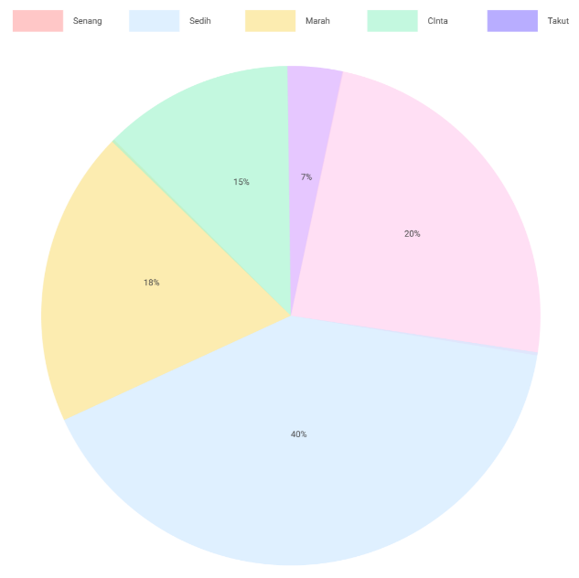
Gambar 6. Distribusi Emosi Keseluruhan
Selanjutnya, dilakukan visualisasi tren emosi berdasarkan tahun rilis lagu menggunakan line chart. Grafik ini menunjukkan jumlah kemunculan masing-masing kategori emosi pada setiap tahun, sehingga memungkinkan analisis terhadap dinamika ekspresi emosional dalam karya musisi dari waktu ke waktu. Melalui grafik ini, dapat diamati apakah terdapat kecenderungan peningkatan atau penurunan emosi tertentu pada periode tertentu. Meskipun demikian, interpretasi terhadap tren ini tetap dilakukan secara hati-hati mengingat jumlah data per tahun yang tidak selalu merata.
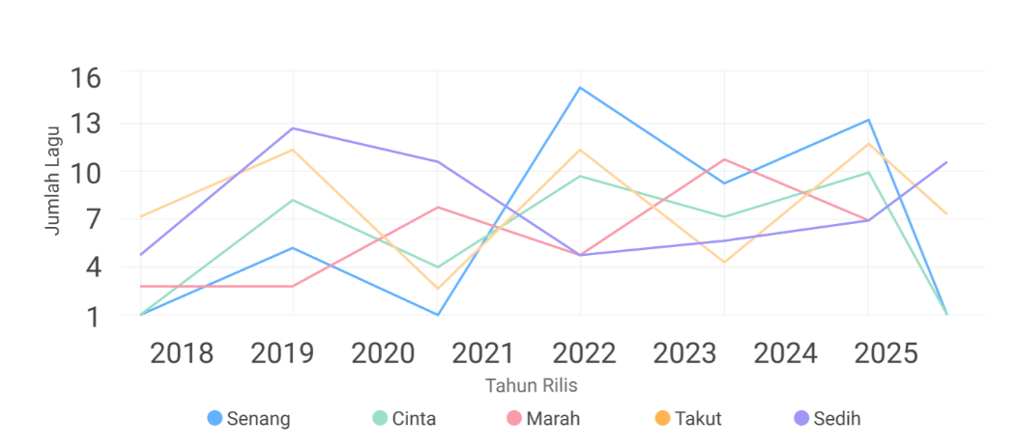
Gambar 7. Tren Emosi Berdasarkan Tahun Rilis
Visualisasi berikutnya disajikan dalam bentuk radar chart yang digunakan untuk menampilkan profil emosi pada tingkat individu lagu. Grafik ini menggambarkan distribusi probabilitas dari setiap kategori emosi dalam satu lagu secara simultan, sehingga memberikan gambaran yang lebih detail mengenai komposisi emosi dalam teks tersebut. Dengan pendekatan ini, dapat terlihat bahwa satu lagu tidak selalu memiliki satu emosi tunggal, melainkan dapat mengandung beberapa nuansa emosi dengan tingkat intensitas yang berbeda.
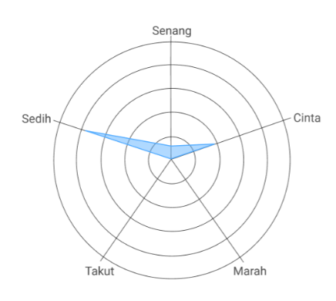
Gambar 8. Profil Emosi per Lagu
Selain itu, visualisasi confidence score ditampilkan dalam bentuk bar chart untuk menunjukkan tingkat keyakinan model terhadap emosi dominan pada beberapa lagu. Grafik ini memungkinkan perbandingan antar lagu dalam hal stabilitas prediksi model. Lagu dengan nilai confidence yang tinggi menunjukkan bahwa model memiliki keyakinan yang kuat terhadap hasil klasifikasinya, sedangkan nilai yang lebih rendah dapat mengindikasikan adanya ambiguitas atau ketidakpastian dalam teks lirik.
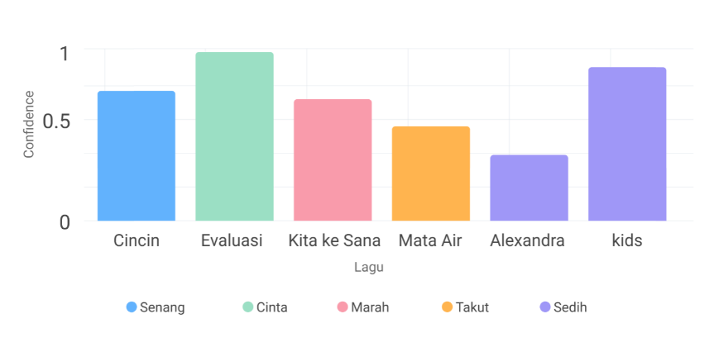
Gambar 9. Confidence Score per Lagu
Selanjutnya, dilakukan visualisasi distribusi emosi berdasarkan kelompok lagu, seperti kategori rilis (single dan album) atau pembagian album, menggunakan heatmap. Visualisasi ini menunjukkan hubungan antara kategori emosi dengan kelompok lagu tertentu dalam bentuk intensitas warna. Dengan demikian, pengguna dapat dengan mudah mengidentifikasi pola distribusi emosi pada masing-masing album atau kategori rilis, serta melihat apakah terdapat kecenderungan emosi tertentu pada kelompok lagu tertentu.
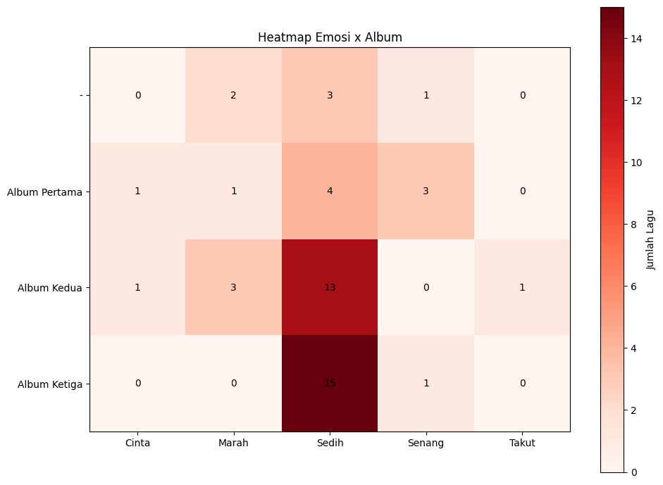
Gambar 10. Heatmap Emosi per Album/Single
Secara keseluruhan, seluruh visualisasi yang disajikan dalam penelitian ini saling terintegrasi dan berbasis pada dataset hasil klasifikasi emosi. Kombinasi berbagai jenis visualisasi memungkinkan analisis dilakukan pada berbagai tingkat, mulai dari gambaran umum hingga detail per lagu. Namun demikian, seluruh hasil visualisasi tetap diinterpretasikan sebagai representasi dari prediksi model, sehingga tidak dapat dianggap sebagai representasi absolut dari makna emosional dalam lirik lagu, melainkan sebagai hasil analisis berbasis data dan model komputasional.
Fokus utama pada tahap ini mengevaluasi kualitas, konsistensi, dan tingkat keandalan hasil prediksi yang dihasilkan oleh model. Salah satu analisis utama yang dilakukan adalah analisis confidence score, yaitu nilai probabilitas tertinggi yang dihasilkan oleh model untuk setiap lagu. Dalam penelitian ini, confidence score digunakan sebagai indikator untuk membandingkan stabilitas prediksi antar lagu. Semakin tinggi nilai confidence, semakin besar tingkat keyakinan model terhadap hasil klasifikasinya. Lagu dengan confidence rendah dapat mengindikasikan adanya ambiguitas dalam teks, penggunaan metafora, atau keterbatasan model dalam memahami konteks tertentu.
Selanjutnya, dilakukan analisis mismatch secara terbatas, yaitu dengan membandingkan hasil prediksi model terhadap interpretasi emosional secara manual pada beberapa sampel lagu. Melalui analisis mismatch, dapat diidentifikasi beberapa faktor yang memengaruhi kesalahan prediksi, seperti penggunaan bahasa metaforis, ironi, atau makna implisit dalam lirik yang sulit ditangkap secara langsung oleh model. Meskipun model telah dilatih pada domain lirik lagu, perbedaan gaya penulisan antara lirik dalam dataset pelatihan dengan karakteristik spesifik lirik Hindia yang lebih puitis tetap dapat memengaruhi hasil klasifikasi. Akibatnya, mismatch tidak dianggap sebagai kegagalan semata, tetapi sebagai indikasi keterbatasan model dalam menangani kompleksitas bahasa alami.
Secara keseluruhan, analisis lanjutan model dalam penelitian ini berfungsi untuk memberikan pemahaman yang lebih mendalam terhadap hasil klasifikasi yang telah diperoleh. Pendekatan ini menekankan pada evaluasi keandalan prediksi melalui confidence score serta identifikasi keterbatasan model melalui mismatch analysis. Dengan demikian, penelitian tidak hanya berhenti pada hasil klasifikasi, tetapi juga mampu menjelaskan kualitas dan konsistensi performa model dalam konteks analisis emosi pada lirik lagu.

Implementasi Streamlit

Batasan Visualisasi

DAFTAR PUSTAKA
Agatha, H., Putri, F. P., & Suryadibrata, A. (2023). Sentiment Analysis on Song Lyrics for Song Popularity Prediction Using BERT Algorithm. Ultimatics : Jurnal Teknik Informatika, 15(2), 99–105. https://doi.org/10.31937/ti.v15i2.3420
Alfarizi, M. R. sirfatullah, Al-farish, M. Z., Taufiqurrahman, M., Ardiansah, G., & Elgar, M. (2023). PENGGUNAAN PYTHON SEBAGAI BAHASA PEMROGRAMAN UNTUK MACHINE LEARNINGDAN DEEP LEARNING. Karimah Tauhid, 2(1), 1–6. https://doi.org/10.30997/karimahtauhid.v2i1.7518
Amien, M., & Gunawan, G. F. (2024). BERT dan Bahasa Indonesia: Studi tentang Efektivitas Model NLP Berbasis Transformer. ELANG: Journal of Interdisciplinary Research, 1(2), 132–140. https://doi.org/10.32664/elang.v1i02
Aska, W., Alghifari, M. F., & Goziyah. (2022). ANALISIS WACANA KRITIS VAN DIJK PADA LIRIK LAGU “USIK” KARYA FEBY PUTRI. JURNAL SKRIPTA, 8(2). https://doi.org/10.31316/skripta.v8i2.3309
Aulia Azhar, P., Pratama, M. A., & Fitriani, R. (2024). Prediksi Harga Mobil Audi Bekas Menggunakan Model Regresi Linear dengan Framework Streamlit. Journal of Technology and Informatics, 6(1), 22–28. https://doi.org/10.37802/joti.v6i1.763
Aulia, R. J., & Rahmadhani, S. (2025). Analisis Fenomenologi terhadap Peran Musik HINDIA dalam Memberi Makna Hidup pada Kalangan Gen Z. INTERACTION: Communication Studies Journal, 2(1), 1–8. https://doi.org/10.47134/interaction.v2i1.4122
Avandra, R., Mayar, F., & Desyandri. (2023). PENGARUH MUSIK TERHADAP MOTIVASI BELAJAR dan EMOSIONAL SISWA DALAM PEMBELAJARAN DI SEKOLAH DASAR. Jurnal Ilmiah PGSD STKIP Subang, 9(2), 2620–2629. https://doi.org/10.36989/didaktik.v9i2.997
Azizah, F., Putri, L. A., & Damayanti, W. (2025). KLASIFIKASI EMOSI DALAM LIRIK LAGU DETIK, MENIT, JAM KARYA FEBY PUTRI. Jurnal Pendidikan Dan Kebudayaan, 4(1), 16–22. https://doi.org/10.5281/zenodo.15377567
Barik, A. M., Mahendra, R., & Adriani, M. (2019). Normalization of Indonesian-English Code-Mixed Twitter Data. Association for Computational Linguistics (ACL), 417–424. https://doi.org/10.18653/v1/D19-5554
Basbeth, F., & Fudholi, D. H. (2024). Klasifikasi Emosi Pada Data Text Bahasa Indonesia Menggunakan Algoritma BERT, RoBERTa, dan Distil-BERT. JURNAL MEDIA INFORMATIKA BUDIDARMA, 8(2), 1160–1170. https://doi.org/10.30865/mib.v8i2.7472
Cahya, S. I. A., & Sukendro, G. G. (2022). Musik sebagai Media Komunikasi Ekspresi Cinta (Analisis Semiotika Lirik Lagu “Rumah ke Rumah” Karya Hindia). Koneksi - UNTAR FAKULTAS ILMU KOMUNIKASI, 6(2), 246–254. https://doi.org/10.24912/kn.v6i2.15565
Cahyadi, N., Salsabila, S., Raniprima, S., & Monita, V. (2024). Tinjauan Literatur Teknik Pengenalan Plat Nomor Berbasis Deep Learning. Jurnal Teknologika (Jurnal Teknik-Logika-Matematika), 14(2), 458–469. https://doi.org/10.51132/teknologika.v14i2.415
Chan, J., Neveline, N., Sherina, S., Sinaga, F. M., & Halim, A. (2024). SISTEM REKOMENDASI MUSIK DENGAN MULTIMODAL FUSION ATTENTIVE NETWORKS. JITET (Jurnal Informatika Dan Teknik Elektro Terapan), 12(1), 303–311. https://doi.org/10.23960/jitet.v12i1.3732
Chandradev, V., Suarjaya, I. M. A. D., & Bayupati, I. P. A. (2023). Analisis Sentimen Review Hotel Menggunakan Metode Deep Learning BERT. Jurnal Buana Informatika, 14(2), 107–116. https://doi.org/10.24002/jbi.v14i02.7244
Danendra, D., Khaira, U., & Raaiqa Bintana, R. (2025). ANALISIS SENTIMEN MENGGUNAKAN RECURRENT CONVOLUTIONAL NEURAL NETWORK (RCNN) PADA DATASET SENTIMENT140. Integrative Perspectives of Social and Science Journal, 2(7), 9129–9135. https://ipssj.com/index.php/ojs/article/view/1080
Fardhina, A., Siregar, R. M., Sibarani, M. R. W. B., Ginting, I. C. B., & Pratama, A. (2025). Sistem Deteksi Berita Hoaks berbasis Algoritma Natural Language Processing (NLP) menggunakan BERT. Jurnal Manajemen Informatika, Sistem Informasi Dan Teknologi Komputer, 4(1), 450–461. https://doi.org/10.70247/jumistik.v4i1.156
Haedariah, Alan, & Kasmarita, A. (2023). Analisis Gaya Bahasa Pada Lirik Lagu Dalam Album “Manusia” Karya Tulus. Jurnal Kajian Penelitian Pendidikan Dan Kebudayaan, 1(2), 143–155. https://doi.org/10.59031/jkppk.v1i2.237
Hanifah, N. N., & Aprilia, D. C. (2025). Analisis Penggunaan Bahasa Pada Lirik Lagu “BUKTI” Karya Virgoun Sebagai Bentuk Ekspresi Dan Komunikasi Emosional. Jurnal Ilmu Bahasa Dan Pendidikan Guru Sekolah Dasar, 1(1), 7–21. https://ejournal.aspirasi.or.id/index.php/jibpgsd/article/view/7
Hong, Y., & Xue, Y. (2025). Emotion Classification Through Song Lyrics in Multi-Languages with Bert. Ewa Publishing, 108, 59–68. https://doi.org/10.54254/2755-2721/2025.21293
Husein, M. C., & Tanjung, S. (2022). Musik dan Identitas: Analisis Konstruksi Identitas Sosial dalam Album “Menari dengan Bayangan” Karya Hindia. Jurnal Mahasiswa Komunikasi CANTRIK, 2(1), 25–36. https://doi.org/10.20885/cantrik.vol2.iss1.art3
Jullfikar, R., Megasari, R., & Sukamto, R. A. (2025). Pengembangan Chatbot Menggunakan BERT untuk Pengelolaan Komunikasi Beasiswa Ikatan Alumni Universitas Pendidikan Indonesia. Digital Transformation Technology, 5(1), 391–400. https://doi.org/10.47709/digitech.v5i1.6367
Kamal, A., & Astri, R. (2025). Eksplorasi Sentimen Pengguna pada Aplikasi E-Commerce dengan Deep Learning. Jurnal Teknologi Dan Sistem Informasi Bisnis, 7(3), 435–441. https://doi.org/10.47233/jteksis.v7i3.2010
Khairani, U., Mutiawani, V., & Ahmadian, H. (2024). PENGARUH TAHAPAN PREPROCESSING TERHADAP MODEL INDOBERT DAN INDOBERTWEET UNTUK MENDETEKSI EMOSI PADA KOMENTAR AKUN BERITA INSTAGRAM. Jurnal Teknologi Informasi Dan Ilmu KomputerJurnal Teknologi Informasi Dan Ilmu Komputer, 11(4), 887–894. https://doi.org/10.25126/jtiik.1148315
Mahajaya, N. S., Ayu, P. D. W., & Huizen, R. R. (2024). Pengaruh Optimizer Adam, AdamW, SGD, dan LAMB terhadap Model Vision Transformer pada Klasifikasi Penyakit Paru-paru. Prosiding Seminar Hasil Penelitian Informatika Dan Komputer, 1(2), 818–823. https://spinter.stikom-bali.ac.id/index.php/spinter/article/view/222
Manopo, I., Polii, I. J., & Meruntu, O. S. (2022). RELIGIUSITAS DALAM LIRIK LAGU “MEMBASUH” KARYA HINDIA FT. RARA SEKAR MENGGUNAKAN ANALISIS SEMIOTIKA CHARLES SANDERS PEIRCE. Jurnal Ilmiah Bahasa Dan Seni, 2(10), 1720–1727. https://doi.org/10.53682/kompetensi.v2i10.5585
Manueke, E. G. Y., Lumando, L., Mangkey, L., & Manueke, G. W. (2023). Sentiment Analysis of Lyrics on Recycled and Recent Songs using Natural Language Processing Technology. NOVATEUR PUBLICATION, 47–57. https://novateurpublication.org/index.php/np/article/view/179
Munawirah, M., & Arisha, A. O. (2025). Implementasi Naïve Bayes untuk Klasifikasi Peminatan Program Studi pada Penerimaan Mahasiswa Baru di Fakultas Ilmu Komputer Unika. Bulletin of Information Technology (BIT), 6(3), 218–229. https://doi.org/10.47065/bit.v6i3.2142
Nurwanda, Suarna, N., & Prihartono, W. (2024). PENERAPAN NLP (NATURAL LANGUAGE PROCESSING) DALAM ANALISIS SENTIMEN PENGGUNA TELEGRAM DI PLAYSTORE. Jurnal Mahasiswa Teknik Informatika, 8(2), 1841–1846. https://doi.org/10.36040/jati.v8i2.8469
Prasetyo, S., & Dewayanto, T. (2024). PENERAPAN MACHINE LEARNING, DEEP LEARNING, DAN DATA MINING DALAM DETEKSI KECURANGAN LAPORAN KEUANGAN-A SYSTEMATIC LITERATURE REVIEW. DIPONEGORO JOURNAL OF ACCOUNTING, 13(3), 1–12. https://ejournal3.undip.ac.id/index.php/accounting/article/view/46146
Purnama, M. R., & Fadillah, S. M. (2025). Penggunaan Gaya Bahasa Dalam Lirik Lagu. Jurnal Kajian Ilmu Pendidikan, Bahasa Dan Komunikasi, 1(1), 12–20. https://doi.org/10.61132/jkaipbaku.v1i1.27
Riccosan, Saputra, K. E., Pratama, G. D., & Chowanda, A. (2022). Emotion dataset from Indonesian public opinion. Data in Brief, 43, 1–6. https://doi.org/10.1016/j.dib.2022.108465
Rizquina, A. Z., & Ratnasari, C. I. (2023). Implementasi Web Scrapinguntuk Pengambilan Data Pada Website E-Commerce. Jurnal Teknologi Dan Sistem Informasi Bisnis, 5(4), 377–383. https://doi.org/10.47233/jteksis.v5i4.913
Siwi, S. Q. R., Athooyaa, M., Fayed, M. N. Al, Septian, F. A., & Arfriandi, A. (2026). Penerapan Analisis Sentimen di Media Sosial: Sebuah Tinjauan Literatur Sistematis. JURNAL SISFOTENIKA, 16(1), 30–42. https://doi.org/10.30700/sisfotenika.v16i1.593
Sjoraida, D. F., Guna, B. W. K., & Yudhakusuma, D. (2024). Analisis Sentimen Film Dirty Vote Menggunakan BERT (Bidirectional Encoder Representations from Transformers). Jurnal JTIK (Jurnal Teknologi Informasi Dan Komunikasi), 8(2), 393–404. https://doi.org/10.35870/jtik.v8i2.1580
Syaira, M. Z., & Hermandra. (2024). Analisis Gaya Bahasa Satire Pada Lirik Lagu “Kami Belum Tentu” Karya Grup Band Feast Kajian Semantik Kognitif. Journal Of Social Science Research, 4(3), 157–164. https://doi.org/10.31004/innovative.v4i3.10349
Triningsih, A., & Marwan, I. (2024). ANALISIS GAYA BAHASA HIPERBOLA PADA ALBUM LAGU SURAT CINTA UNTUK STARLA KARYA VIRGOUN: KAJIAN STILISTIKA. Prosiding Seminar Sastra Budaya Dan Bahasa (SEBAYA), 4, 50–68. https://e-journal.unmas.ac.id/index.php/sebaya/article/view/10198
Wardani, D. K., Wazaumi, D. D., & Winahyu, R. R. K. K. (2024). Detecting Emotions of Indonesian Songs Based on Plutchik’s Theory using Data Mining. Science and Information Technology SINTECH JURNAL, 7(1), 41–48. https://doi.org/10.31598/sintechjournal.v7i1.1509
Wiciaputra, Y. K., Young, J. C., & Rusli, A. (2021). Bilingual text classification in english and indonesian via transfer learning using XLM-RoBERTa. International Journal of Advances in Soft Computing and Its Applications, 13(3), 72–87. https://doi.org/10.15849/ijasca.211128.06
Wilie, B., Vincentio, K., Winata, G. I., Cahyawijaya, S., Li, X., Lim, Z. Y., Soleman, S., Mahendra, R., Fung, P., Bahar, S., & Purwarianti, A. (2020). IndoNLU: Benchmark and Resources for Evaluating Indonesian Natural Language Understanding. Cornell Research & Innovation, 843–857. https://doi.org/10.18653/v1/2020.aacl-main.85
Zahro, A. C., Alzami, F., Sani, R. R., Fahmi, A., Megantara, R. A., Naufal, M., Azies, H. Al, & Iswahyudi, I. (2025). Fairer Public Complaint Classification on LaporGub: Integrating XLM-RoBERTa with Focal Loss for Imbalance Data. Sinkron: Jurnal Dan Penelitian Teknik Informatika, 9(4), 1850–1862. https://doi.org/10.33395/sinkron.v9i4.15260
Zaidan, M. N., Sibaroni, Y., & Prasetyowati, S. S. (2024). LEARNING RATE AND EPOCH OPTIMIZATION IN THE FINE-TUNING PROCESS FOR INDOBERT’S PERFORMANCE ON SENTIMENT ANALYSIS OF MYTELKOMSEL APP REVIEWS. Jurnal Teknik Informatika (Jutif), 5(5), 1443–1450. https://doi.org/10.52436/1.jutif.2024.5.5.2396

